

UNIVERSIDAD PERUANA DE CIENCIAS APLICADAS

**FACULTAD DE INGENIERÍA**

**CARRERA DE INGENIERÍA DE SISTEMAS DE INFORMACIÓN**

ANÁLISIS Y DISEÑO DE LA ARQUITECTURA DE PROCESOS PARA LA PEQUEÑA MINERÍA:

PROCESO DE LOGÍSTICA

**MEMORIA DE PROYECTO  
Para optar el grado de Bachiller en:  
INGENIERÍA DE SISTEMAS DE INFORMACIÓN**

**AUTORES**CINDY LIZ BRIONES FLORES

SANDRA CECILIA TOVAR YACHACHIN

**ASESOR:**

JIMMY ALEXANDER ARMAS AGUIRRE

**Nivel:**

Taller de Proyecto 1

Lima, Perú  
2011

*A nuestros padres.*

**RESUMEN**

El proyecto “***Análisis y Diseño de la Arquitectura de Procesos para la Pequeña Minería: proceso de Logística***” se encuentra dividido en tres capítulos.

El capítulo 1 describe conceptos del marco teórico de la minería en el Perú, enfocándose en la explicación de una pequeña minería y la importación del proceso de Logística en una organización orientada en este sector.

El capítulo 2 explica la razón del proyecto, justificación y problemática encontrada, así como los objetivos principales, el alcance, los riesgos y la organización del proyecto. Adicionalmente, se mencionan todas las metodologías utilizadas durante el desarrollo del proyecto.

El último capítulo, el capítulo 3, se extiende en el desarrollo del modelado empresarial del macro proceso de “Logística” orientada al sector de pequeña minería. De este modelado, se presentan los artefactos relacionados a la disciplina EBM, disciplina definida bajo la metodología EUP.

Finalmente, se presentan las conclusiones provenientes del desarrollo del proyecto durante el presente ciclo académico 2011-01.

# 

# **ÍNDICE**

ÍNDICE ii

ÍNDICE DE ILUSTRACIONES………………………………………………………...iv

ÍNDICE DE TABLAS…………………………………………………………………….v

INTRODUCCIÓN……………………………………………………………………….vi

CAPÍTULO 1……………………………………………………………………………….8

**1.1. Conceptos de minería 9**

**1.1.1 Elementos de minería 9**

**1.1.2 Tipos de Minería 11**

**A)** **Minería artesanal 13**

**B) Pequeña minería 13**

**C) Mediana minería 14**

**D) Gran minería 14**

**1.2. Importancia de la pequeña minería en el Perú 14**

**1.3. Macro proceso de Logística 20**

CAPÍTULO 2.....................................................................................................................22

**2.1. Justificación del proyecto 23**

**2.2. Objetivos del proyecto 24**

**2.2.1 Objetivo general 24**

**2.2.2 Objetivos específicos 24**

**2.3 Indicadores de Éxito 24**

**2.4. Metodología del proyecto 25**

**2.4.1. PMBOK (Project Management Body of Knowledge) 25**

**2.4.2 Metodología EUP 27**

**2.4.3 EBM (Enterprise Business Modeling) 29**

**2.4.4 BPMN (Business Process Modeling Notation) 34**

**2.4.5 Elementos del BPMN 35**

**2.5 Alcance del proyecto 42**

**2.6 Organización del proyecto 44**

**2.7 Riesgos 45**

CAPÍTULO 3……………………………………………………………………………...46

**3.1 Diagrama de objetivos 47**

**3.2 Mapa de Procesos 49**

**3.3 Diagrama de Organización 51**

**3.4 Justificación de Procesos – Objetivos 54**

**3.5 Stakeholders 62**

ANEXOs:………………………………………………………………………………….64

# **ÍNDICE DE ILUSTRACIONES**

Ilustración 1: Estadísticas por Tipos de actividades económicas 16

Ilustración 2: Número de constancias entregadas por la DGM 19

Ilustración 3: Actividades de la disciplina EBM 30

Ilustración 4: Diagrama de Objetivos 48

Ilustración 5: Mapa de Procesos para la pequeña minería 50

Ilustración 6: Estructura organizacional del área de Logística 54

Ilustración 7: Justificación Procesos – Objetivos 58

Ilustración 8: Matriz de Riesgos 170

# 

# **ÍNDICE DE TABLAS**

Tabla 1: Clasificación de Minerales 11

Tabla 2: Tipos de minería 13

Tabla 3: Promedio anual de minerales extraídos por el pequeño sector minero 18

Tabla 4: Stakeholders del macro proceso de Logística 63

# **INTRODUCCIÓN**

Actualmente, en el Perú, la pequeña minería se encuentra en crecimiento y en proceso de legalización a través de la entrega de constancias, ya que dicho sector no cuenta con los beneficios legales de formalización y promoción, además de no contar con los medios necesarios para su desarrollo. Por ello, al ser compañías en desarrollo se ha visto la necesidad de elaborar el modelamiento del negocio, conformados por los procesos estratégicos, operativos y de apoyo.

La UPC (Universidad Peruana de Ciencias Aplicadas), brinda a través de sus cursos de proyecto, empresas virtuales dedicadas a ofrecer productos y/o servicios, basadas en las industrias de: educación, salud, banca y minería (BankMin), tecnología, fábricas de desarrollo de software, y aseguramiento de la calidad.

El trabajo que será desarrollado a continuación, define la memoria del proyecto profesional “Análisis y Diseño de la Arquitectura de Procesos para la Pequeña Minería: proceso de Logística” el cual forma parte de la cartera de proyectos de la empresa virtual BankMin.

Bankmin, a través del desarrollo de proyectos busca brindar productos de alta calidad orientados al sector financiero y minero. Empleando así, temas expuestos en los cursos de Diseño Arquitectónico Empresarial e Implementación de Arquitectura Empresarial, orientándolo a una pequeña minera, de acuerdo al alcance establecido, y lograr diseñar un modelo de arquitectura de procesos.

El objetivo general del proyecto es la elaboración de una propuesta arquitectónica del proceso de Logística para la pequeña minería. Dicho procesoforma parte de un de los procesos de apoyo, que tiene por finalidad brindar operaciones al menor costo, de manera oportuna y que respeten los estándares de calidad establecidos.

La minería es aquella actividad económica que permite la selección y extracción de minerales localizados en su mayoría en el subsuelo. El sector minero en el Perú, de acuerdo a su tamaño, se divide en artesanal, pequeña, mediana y gran minería; diferenciadas principalmente por la cantidad de minerales a producir. Cabe señalar, que para fines de la elaboración del presente trabajo y desarrollo del proyecto, nos enfocaremos en la pequeña minería.

El equipo responsable de la definición de la arquitectura de negocio está a cargo de la gerencia de proyectos de la empresa BankMin, previa aprobación del Gerente General Jimmy Armas.

Por último, en base a la información generada con el trabajo realizado, se proporcionará información para la elaboración de futuros proyectos relacionados a las siguientes disciplinas del Enterprise Business Process (EUP).

# 

**MARCO TEÓRICO**

En el presente capítulo se realiza una breve reseña de la definición de una minería, así como la importancia de la misma en el Perú enfocándose en el pequeño sector minero. Se definen los elementos básicos de la minería, así como los tipos de minería.

.

## **Conceptos de minería**

De acuerdo a lo que señala la Real academia de la lengua española, la minería es el proceso de excavación que permite la extracción de minerales, de los cuales se busca obtener beneficios económicos[1]. De acuerdo al tipo de material a extraer y/o obtener, la minería se subdivide en tres grandes grupos: metálica, no metálica y combustibles.

Asimismo, la minería es aquella actividad económica extractiva que ayuda al desarrollo de un país y sirve de soporte a la industria de manufactura y joyería del mundo. Además de ello, la minera está relacionada con las finanzas y el medio ambiente.

De esta forma, desde el punto de vista financiero permite atraer inversiones y de esta forma producir un incremento en las divisas y aumento en los valores de exportación, viéndose asimismo influenciado en la bolsa mundial justificada por el alza en la cotización de metales. Por otro lado, la minería está relacionada con el medio ambiente ya que ha sido fuente de pasivos ambientales y han surgido conflictos sociales por la naturaleza y desarrollo de su actividad.[2]

## **Elementos de minería**

Existen diferentes tipos de elementos minerales provenientes de la corteza terrestre. De esta forma, de acuerdo a las características de cada uno de ellos, pueden ser clasificados en tres grandes grupos:

* **Metales:** Componentes que permiten la conducción del calor y la electricidad. Generalmente se presentan en la naturaleza bajo un aspecto sólidos (temperaturas normales) que pueden llegar un periodo de fundición cuando son sometidos a altas temperaturas.
* **No metales:** Dichos elementos no permiten la conducción del calor de forma ideal, así como tampoco de la electricidad. Son caracterizados por ser en su mayoría blandos y con un periodo de fundición a bajas temperaturas.
* **Combustibles:** Son aquellas sustancias al entrar en contacto con el calor liberaran cierta cantidad de energía que les permite su transformación para la reutilización de sus propiedades. Dichas sustancias pueden ser encontradas en forma sólida, liquida o gaseosa

A continuación, se mostrarán los diferentes elementos que son aprovechados por la explotación minera:

|  |  |  |
| --- | --- | --- |
| **Metales** | **Metales Preciosos** | Oro, plata y los metales del grupo platino |
| **Metales Siderúrgicos** | Hierro, níquel, cobalto, titanio, vanadio y cromo |
| **Metales Básicos** | Cromo, plomo, estaño y cinc |
| **Metales Ligeros** | Magnesio y Aluminio |
| **Metales Nucleares** | Uranio, radio y torio |
| **Metales Especiales** | Litio, germanio, galio y arsénico |
| **No Metales** | **Minerales Industriales** | Potasio, azufre, cuarzo, sal común, amianto, talco, feldespato y los fosfatos |
| **Materiales de Construcción** | Arena, grava, áridos, arcillas para ladrillos, caliza y demás elementos para la fabricación del cemento. Se incluyen también la pizarra para tejados y piedras pulidas (granito, travertino o el mármol). |
| **Gemas** | Diamantes, rubíes, zafiros y esmeraldas. |
| **Combustibles** | Carbón, lignito, turba, el petróleo y el gas (aunque generalmente estos dos últimos nos e consideran productos mineros). El uranio se incluye con frecuencia entre los combustibles. | |

Tabla 1: Clasificación de Minerales

Elaboración propia

Fuente: Ministerio de Energía y Minas

En la tabla 1 se puede observar que dentro del grupo de metales, el oro, el cobre , la plata, el zinc, etc., son los que forman dentro de la pequeña minería el mayor porcentaje de extracción. Por otro lado, dentro de los no-metales, se destacan los minerales industriales, conformados por el azufre y la sal común; asimismo los materiales de construcción, como la arena, arcilla y las piedras pulidas. Por último, destacando dentro de los combustibles, el carbón, petróleo y gas.

## **Tipos de Minería**

La minería es aquella actividad económica que permite la selección y extracción de minerales localizados en su mayoría en el subsuelo. Los tipos de minería se encuentran categorizados de acuerdo a la concesión por diez factores importantes que se mostraran a continuación:

|  |  |
| --- | --- |
| **Criterios** | **Tipo de concesión** |
| 1. Tipo de actividad | 1. De exploración y explotación 2. De beneficio 3. De laboral general 4. Transporte minero |
| 1. Naturaleza de las sustancias | 1. Metálicas 2. No metálicas 3. Carboníferas 4. Geotérmicas 5. Petróleo 6. Piedras preciosas y semipreciosas |
| 1. Forma de los yacimientos | Algunos las clasifican en:   1. Capas o mantos 2. Vetas o filones 3. Formaciones irregulares |
| Otros las clasifican en:   1. De aluvión 2. De veta en rocas 3. De sedimento en capas |
| 4. Método de explotación | 1) De superficie ( acielo o tajo abierto)  2) Subterráneos o de socavón |
| 5. Valor económico de las sustancias | 1. Variable según oferta y demanda |
| 6. Ubicación de los minerales | 1) De suelo  2) De subsuelo |
| 7. Denunciabilidad | 1) Pueden ser entregados en concesión  2) No pueden ser entregados en concesión |
| 8. Tamaño | 1) Grande  2) Mediana  3) Pequeña  4) Artesanal |
| 9. Tipo de producción | Planta, hierro, cobre, zinc, plomo, oro, estaño, otros. |
| 10. Legalidad | 1) Formal  2) Informal   * Evasiva * Elusiva |

Tabla 2: Tipos de minería

Elaboración propia

Fuente: OSINERGMIN

De acuerdo a la tabla anterior, nuestro trabajo estará basado según su clasificación por el tamaño. Es así, como a continuación se presentará una breve descripción de la minería artesanal, pequeña, mediana y grande.

### **Minería artesanal**

“La minería artesanal se desarrolla en yacimientos que han dejado de ser de interés para las empresas mineras formales, por lo que puede ser considerada como un sector complementario de explotación de recursos mineros.” (CooperAcción 2010)

De esta forma, la minería artesanal puede estar conformada por una persona natural o jurídica dedicada a la explotación directa de los minerales, empleando para ello métodos artesanales.

### **Pequeña minería**

La pequeña minería está subdivida en dos campos: la extracción de minerales metálicos y la extracción de minerales no metálicos. De esta forma, el proceso empleado para la extracción de minerales no requiere de costos elevados ni procedimientos complejos.

En su mayoría, este tipo de minería es desarrollada por familias o empresas con un capital significativo.

### **Mediana minería**

Orientada a la extracción de minerales. En su mayoría, sus capitales son nacionales y concentran su actividad en minas de zinc, plomo, plata y estaño.

### **Gran minería**

Está dirigida a la extracción de minerales, el procesamiento y la exportación de los mismos. Las empresas dedicas a dicha minería cuentan con un alto capital ya que requieren de maquinarias especializadas y alta tecnología. Asimismo, los recursos humanos son indispensables para la extracción a gran escala.

## **Importancia de la pequeña minería en el Perú**

Dentro de las actividades económicas más importantes dentro del país, que permite la explotación de los recursos naturales es la minería. Actualmente, el Perú forma parte de uno de los país de América Latina que viene incrementando su desarrollo minero, presentando de esta forma en los últimos cinco años un incremento de 7.6% en el 2006, 9% en el 2007, 9,84% en el 2008, 1% en 2009 Y 7.8% en 2010. De esta forma, complementando con las bajas de inflación, superávit fiscal y comercial y las fuertes reservar internacionales netas, permiten superar la crisis económica y financiera internacional. [3]

En el Perú, dicha actividad viene siendo desarrollada desde años atrás, lo cual se puede contrastar con el que señala el Sr. Anthony Bebbington en la siguiente cita:

“En la época del imperio de los incas, en el siglo XVI-y de hecho, tres milenios antes- se extraía, fundía y trabajaba metales precioso. Cuando arribaron los primeros españoles en 1532, el oro y la plata daban esplendor a los incas, a su religión de adoración al Sol y a sus cortes, principalmente en el Cusco.” (Bebbington 2007:5)

De esta forma, se puede identificar que el antiguo peruano ya contaba con los conocimientos básicos, que le permitían aprovechar los recursos de la naturaleza para sus beneficios.

Además, cabe señalar que la minería representa para el Perú, la principal fuente de de divisas (ingresos fiscales del estado), permitiendo así la generación de plazas de trabajos, el desarrollo regional y promoción de diversas actividades económicas tales como el comercio, la reforestación, los servicios de comunicaciones entre otros.

Según datos estadísticos publicados por el Ministerio de Energía y Minas, entre las actividades económicas más importantes, el sector minero ocupa un mayor porcentaje dentro de las exportaciones en el país:

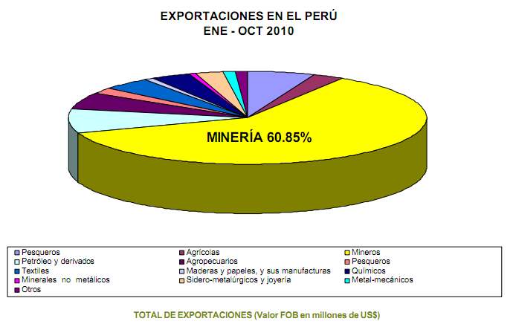

Ilustración 1: Estadísticas por Tipos de actividades económicas

Elaborado por: MINEM

Fuente: Boletín Mensual de Minería, MINEM, octubre 2010, Lima, Perú

Es así como la minería dentro de las actividades económicas, ocupa alrededor del 60.8% del total de las exportaciones a nivel nacional. Esto indica que el sector minero beneficia en gran medida a la economía del país.

De acuerdo a lo visto anteriormente, se procederá a analizar la importancia del sector minero, enfocado a la pequeña minería. Es así, como a continuación se mostrarán las exportaciones mineras respecto al total cotizado desde el mes Enero hasta Octubre del 2010:

Tabla 3: Promedio anual de minerales extraídos por el pequeño sector minero

Elaboración propia

Fuente: Instituto Nacional de Estadística e informática, Diciembre 2010, Lima, Perú

Por otro lado, cabe señalar que las constancias o acreditaciones mineras de los pequeños productores mineros y artesanales han crecido a razón del año 2009 tal cual se puede observar en las siguientes tablas:

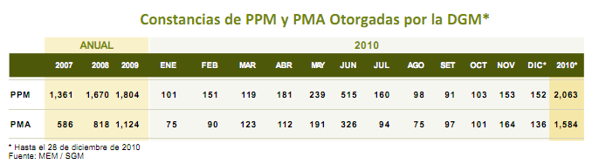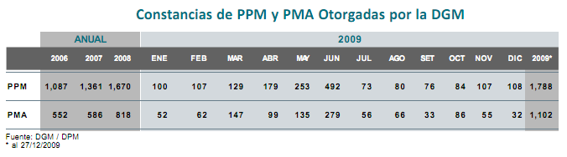

**Ilustración 2: Número de constancias entregadas por la DGM**

Elaborado por: MINEM

Fuente: Boletín Mensual de Minería, MINEM, octubre 2010, Lima, Perú

De acuerdo a las tablas anteriores, se puede observar que la entrega de constancias al sector de la pequeña minería ha aumentado a razón de 273 constancias a razón del año anterior. De esta forma, se puede decir que durante el 2010, 273 compañías más, pertenecientes al pequeño sector minero gozan de los beneficios otorgados por la Ley de Formalización y Promoción de la PM y MA.

Ahora bien, según lo expuesto anteriormente el sector orientado a la pequeña minería, está adquiriendo mayor importancia dentro del territorio peruano. Esto se puede ver reflejado en el aumento de extracción de minerales por parte de sector de la pequeña minería, así como en el aumento de la entrega de constancias mineras a pesar de contar con bajos recursos destinados para él área tecnológica y operativa.

## **Macro proceso de Logística**

La gestión logística desempeña un rol estratégico dentro de cada organización, sin ésta las tareas que se realicen no tendrán éxito, no serán realizadas a tiempo y probablemente podrían detener actividades de otras áreas organizacionales. Es por ello que toda empresa debe tomar en cuenta a la gestión logística como una gestión céntrica e importante. Entonces se define a la gestión logística como lo siguiente:

“La logística como tal, es la ciencia de los movimientos y abastecimientos (…), su importancia es clave en el éxito de cualquier operación. La cadena de suministros redefine el ámbito de acción de la logística, optimizando el flujo de materiales desde el proveedor hasta el cliente (…)” (LI y SANTILLAN 2009:2)

La misión de esta gestión es brindar una atención oportuna, en el lugar adecuado, con el mayor índice de calidad posible, respetando los estándares propios de cada operación y al menor costo. Una gestión logística adecuada brindará ahorros económicos relacionados desde la compra hasta la gestión de merma y reciclaje de productos almacenados.

Enfocándose en una empresa de pequeña minería, la toma de decisiones acertadas es fundamental para la gestión oportuna de actividades de este rubro, dada su ubicación geográfica y tipo de minera.

Las principales actividades de la gestión logística incluyen la gestión de transporte de entrada y salida, gestión de flotas, almacenamiento, manipulación de materiales, administración de pedidos, gestión de inventarios, oferta y planificación de la demanda y la gestión de los operadores logísticos proveedores de servicios y productos. Además, la logística abarca la función de aprovisionamiento y compras, embalaje y montaje y servicio al cliente. Se encuentra involucrado en todos los niveles de la planificación y ejecución, estrategias operacionales y tácticas. Cumpliendo el rol de función integradora, que coordina y optimiza las actividades logísticas, así como integra las actividades de logística con otras funciones relacionadas a la comercialización, fabricación de ventas y finanzas[4]

# 

**DESCRIPCIÓN DEL PROYECTO**

En este capítulo se presenta el problema que enfrenta actualmente el sector de pequeña minería y sobre la cual se basa la justificación del proyecto. Además, se plantea el objetivo general del proyecto y los objetivos específicos, los cuáles serán la base para el desarrollo del mismo. Asimismo, se definen las metodologías a utilizar durante la realización de todo el proyecto, que además ayudarán a alcanzar los objetivos planteados. Por último, se indica el alcance del proyecto, el equipo de trabajo y los riesgos del mismo durante su desarrollo.

## **2.1. Justificación del proyecto**

Las actividades mineras han aumentado enormemente en los últimos años, debido tanto a la gran cantidad de reservas de minerales a nivel mundial, así como por la gran rentabilidad que esta genera.  Para el caso específico de Perú, este aumento ha significado además, un aumento de la informalidad en la exploración, explotación y comercialización de minerales dentro del territorio. Conocer los procesos que las productoras pequeñas y buscar su estandarización permite que la regulación de este sector sea más sencilla y las oportunidades de modernización aumenten.

Asumiendo nuestro rol de ingenieros de sistemas de información, identificamos la oportunidad de apoyar a esta formalización por medio de la aplicación del concepto de arquitectura empresarial, la cual ayudaría a tener una visión detallada de los procesos que una empresa pequeño minera debería implementar para que sus operaciones se desarrollen óptimamente y de acuerdo a los estándares de ley, calidad, salubridad y generando el mayor valor para la empresa.

Este proyecto va a dar pie para identificar oportunidades de aplicación de modernas tecnologías de información con la finalidad de mejorar el rendimiento y la calidad del trabajo, para que la empresa pueda alcanzar sus objetivos organizacionales.

Es por ello, que mediante el presente proyecto se modelarán los procesos existentes en el proceso logístico de la pequeña minería con el fin de optimizar el desempeño de las actividades de este proceso, diseñando así la arquitectura de procesos para la pequeña minería.

El presente proyecto contribuirá a que la pequeña empresa minera pueda formalizar su procesos relacionados con el área de logística, además de apoyar a que la empresa BANKMIN logre el objetivo principal de posicionarse como empresa líder en soluciones tecnológicas para empresas del sector minero.

## **2.2. Objetivos del proyecto**

## **2.2.1 Objetivo general**

**O.G:** Elaborar los entregables contemplados en la disciplina EBM según la declaración del alcance del proyecto para el macro proceso de Logística.

## **2.2.2 Objetivos específicos**

**O.E.1:**Identificar y definir el macro proceso de Logística.

**O.E.2:** Integrar el macro proceso de Logística con los demás macro procesos involucrados en la pequeña minería.

**O.E.3:**Analizar los procesos definidos e identificar aquellos que requieran ser automatizados con el fin de optimizar la gestión del negocio.

## **2.3 Indicadores de Éxito**

**I.1 (O.E.1):** Aprobación de los entregables del macro proceso gestión de impacto ambiental por parte de las siguientes instancias:

●     Cliente del proyecto

●     Alta Dirección de BankMin

●     La empresa virtual QA

●     El Comité de Proyectos

**I.2 (O.E.2):** Aprobación de la arquitectura de procesos definida por parte de las siguientes instancias:

●     Cliente del proyecto

●     Alta Dirección de BankMin

●     La empresa virtual QA

●     El Comité de Proyectos

**I.3 (O.E.3):** Aprobación de la descomposición funcional del macro proceso gestión de impacto ambiental por parte de las siguientes instancias:

 ●    Cliente del proyecto

●   Alta Dirección de BankMin

●     La empresa virtual QA

●     El Comité de Proyectos

## **2.4.** **Metodología del proyecto**

Para el desarrollo del presente proyecto se han utilizado las siguientes metodologías que se describirán a continuación:

## **2.4.1. PMBOK (Project Management Body of Knowledge)**

El Project Management Body of Knowledge (PMBOK) según define, permite:

“Identificar el subconjunto de Fundamentos de la Dirección de Proyectos generalmente reconocido como buenas prácticas.” (PMBOK 2007:3)

Así, los procedimientos adoptados pueden ser aplicados en los proyectos sin distinción alguna. De esta forma, PMBOK proporciona una guía de buenas prácticas que ayudan a gestionar adecuadamente los proyectos, garantizando el éxito del mismo.

De acuerdo a lo anterior, el PMBOK se encuentra dividido en nueve áreas de conocimiento. Dichas áreas han sido categorizadas como “comunes” para todo tipo de proyectos. Las áreas de conocimiento son las siguientes:

* Gestión de la Integración del Proyecto
* Gestión del Alcance del Proyecto
* Gestión del Tiempo del Proyecto
* Gestión de los Costos del Proyecto
* Gestión de la Calidad del Proyecto
* Gestión de los Recursos Humanos del Proyecto
* Gestión de las Comunicaciones del Proyecto
* Gestión de los Riegos del Proyecto
* Gestión de las Adquisiciones del Proyecto

Ahora bien, para la elaboración del presente proyecto, se ha considerado necesario la adopción de algunas de las buenas prácticas que han sido descritas en las áreas de conocimiento del PMBOK. De esta forma, la Gestión de los Costos y Adquisiciones del Proyecto no han sido consideradas, ya que de acuerdo al alcance, el proyecto no contará con una implementación, no incurriéndose así en costos y gastos.

Cabe mencionar que los procesos ejecutados para gestionar adecuadamente la dirección de proyectos, de acuerdo al PMBOK, son los siguientes:

* Grupo de Procesos de Iniciación
* Grupo de Procesos de Planificación
* Grupo de Procesos de Ejecución
* Grupo de Procesos de Seguimiento y Control
* Grupo de Procesos de Cierre.

Es así como la administración del proyecto se llevará de acorde a esta metodología, permitiendo una adecuada gestión y planificación de las actividades que implicarán el éxito del proyecto, estableciéndose adicionalmente controles e indicadores sobre el mismo.

## **2.4.2 Metodología EUP**

La metodología Enterprise UnifiedProcess, EUP, se basa en la extensión de la metodología RationalUnifiedProcess, RUP. Esta extensión se da en dos fases más y una sección de disciplinas de soporte que agrega cuatro disciplinas más a las que ya cuenta la metodología RUP. La diferencia teórica entre RUP y EUP es que la metodología RUP se enfoca únicamente en el ciclo de vida del desarrollo de software, en cambio el EUP cubre el ciclo de vida de la tecnología de información, es decir, abarca una visión más amplia que el desarrollo de software enfocándose en las etapas siguientes a la elaboración del software[5], etapas como por ejemplo la inserción del nuevo sistema en una empresa donde se cuenta con otro sistema antiguo, para esto se deberá de decidir si los dos sistemas van en paralelo o si uno se retira por completo o en otro caso si se complementan. Esta descripción es un pequeño ejemplo de los temas que se deben de tomar en cuenta fuera de únicamente la elaboración del software.

Describiendo las fases agregadas por EUP, se podrá tener una compresión más clara de este tema. Las dos nuevas fases son: La fase de Producción, cuyo objetivo principal es mantener un sistema en perfecto estado, permitiendo que el sistema se encuentre accesible y utilizable por todos los usuarios; además, brinda ayuda a usuarios para el manejo del sistema en caso este presente algún desperfecto, siendo así se recopila esta información para poder preparar una nueva versión del sistema. La fase de Retiro, es la segunda fase cuyo objetivo es remover el sistema actual implementado en un entorno empresarial de tal manera que se minimicen los impactos que les puedan brindar a los usuarios para que continúen con sus operaciones empresariales de una manera normal.

Las disciplinas agregadas por EUP son: La disciplina de Modelamiento de Negocio Empresarial, la que aparte de modelar el negocio del proyecto en general se basa en especificar las actividades y procesos empresariales de los cuales se puede extraer información que ayuda para saber que nuevos procesos o actividades, que no se han tomado en cuenta, se pueden automatizar[6]. La disciplina de Administración del Portafolio se basa en organizar los pequeños componentes de software[7], que muchas veces se realizan por separado, con el fin de unificarlos y administrarlos según los objetivos que cada uno de estos tengan. La disciplina de Arquitectura Empresarial está relacionada a modelos que demuestran cómo funcionan los diferentes tipos de arquitectura, prototipos y buenas prácticas. Dentro de esta disciplina se toman en cuenta las arquitecturas de negocio, aplicación, datos y red; esto organiza el proyecto a un mayor nivel ya que dentro de cada arquitectura se especifican diferentes tipos de documentos asociados a estas cuatro ramas que todo software debe contener. La disciplina de Estrategia de Re-uso, se basa en reutilizar componentes de software que son necesitados en más de un proceso, se toma en cuenta su documentación y organización por cada proceso empresarial. La Administración de Recursos Humanos es una disciplina que apoya a la organización de planes, actividades y calendarios según responsabilidades al momento del desarrollo de software, a su vez se toma en cuenta las interacciones entre los colaboradores del proyecto, es decir formación de grupos de trabajo. La disciplina de Administración Empresarial se basa en el objetivo principal de definir cómo una organización crea, mantiene y administra información física del proyecto a realizar. Finalmente, la última disciplina añadida por EUP es la disciplina Mejora de Procesos de Software, ésta asegura que la organización pueda definir, implementar y envolver más de un proceso apropiado brindando ayuda para conocer las metas finales de tu proyecto determinadas en base a tus necesidades de negocio.[8]

## **2.4.3 EBM (Enterprise Business Modeling)**

El EBM (Modelamiento de negocio empresarial) es una disciplina que explora la estructura organizacional, procesos de negocio y relaciones externas con entidades independientes, todo esto con el fin de desarrollar el modelamiento empresarial del negocio. Este modelamiento permite brindar información de flujos de información y actividades que se dan en un área de negocio específica, relaciones que permiten la realización de una descomposición funcional, utilizada para realizar automatizaciones de grupos de actividades a fines en un solo software que permita integrar todos los procesos de la empresa.

En el siguiente gráfico se muestran las actividades realizadas dentro de la disciplina EBM:

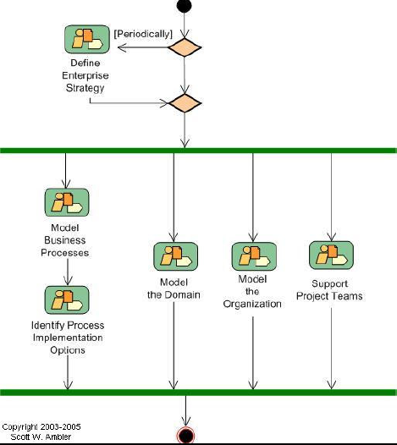

Ilustración 3: Actividades de la disciplina EBM

Fuente: Amber 2005

Del gráfico anterior, se aprecia el inicio del EBM con la definición de la estrategia de la empresa, de donde se tiene que relacionar directamente con los objetivos de la empresa a largo plazo. Estos objetivos deberán de estar alineados a todos los procesos internos de la empresa, con el fin de que cada proceso se sustente en uno o más objetivos. El modelamiento de procesos se basa en la modelación de las actividades de un proceso empresarial, identificando las áreas, documentos, entre otros elementos que participan dentro de este proceso.

De esta manera, también se va esquematizado el modelo de la organización, la cual brindará soporte a dichos procesos empresariales, el modelo organizacional debe de apoyar a todos los procesos para que estos se alineen con los objetivos de la organización. Después de realizar el modelamiento de procesos, se procede a identificar las opciones de productos a automatizar.

Para el desarrollo de los artefactos que corresponden a la disciplina del EBM, nos apoyaremos en Zachman Framework.

El Marco de Referencia de Zachman permite analizar los diferentes artefactos con los que cuenta una empresa, tales como los organigramas, modelos de procesos, reglas de negocio entre otros. De esta forma, los artefactos son clasificados mediante seis preguntas. A continuación una descripción de ellas:

|  |  |
| --- | --- |
| **Pregunta** | **Artefacto** |
| ***¿Por qué?*** | Diagrama de Objetivos: Misión / Visión |
| ***¿Cómo?*** | Modelo de Procesos Empresariales / Descomposición Funcional |
| ***¿Qué?*** | Modelo de Dominio y Reglas de Negocio |
| ***¿Dónde?*** | Despliegue de Facilidades del Negocio/Análisis de Distribución física |
| ***¿Cuándo?*** | Diagramas de Procesos/Priorización de Entidades y procesos |
| ***¿Quién?*** | Diagrama de Organización / Mapeo Actor – Proceso |

Para el presente proyecto, se trabajarán con todas las preguntas excepto la pregunta ¿Donde?, la cual contiene los artefactos de Análisis de Distribución Física y Despliegue de Facilidades de del Negocio.

Para un mayor entendimiento se detallará a continuación cada pregunta:

**¿Por qué?**

Esta pregunta se responde mediante el artefacto de diagrama de objetivos, el cual plantea los principales objetivos organizacionales a largo plazo, para este caso de una pequeña empresa minera. Estos se deben de encontrar debidamente alineados con los macro procesos que se realizan dentro de la organización del mencionado sector.

**¿Cómo?**

De acuerdo a la pregunta, los artefactos que lo componen son: mapa de procesos, justificación de procesos-objetivos, definición de procesos y descomposición funcional. Es así como el mapa de procesos, permite definir los procesos horizontales y verticales del negocio para un adecuado entendimiento del mismo.La justificación de procesos-objetivos busca,a través de los objetivos identificados con la pregunta ¿Por qué?, respaldar el propósito de los procesos identificados. La definición de procesos permite conceptualizar y definir los procesos, los cuales están constituidos por un conjunto de diagramas de los procesos de la organización con su respectiva caracterización. Por último, la descomposición funcional, permite identificar actividades, que agrupadas generan una serie de casos de uso candidatos para su respectiva automatización.

De esta forma, la elaboración de los artefactos mencionados anteriormente, tienen por finalidad lograr el entendimiento del negocio, logrando así identificar cada una de las funciones que comprenden el proceso como las tareas del mismo.

**¿Qué?**

Esta pregunta está comprendido por tres artefactos: el modelo de dominio, las reglas de negocio y el glosario de términos. El primer artefactopermite identificar las entidades involucradas y la relación entre estos en un proceso específico. El segundo, se muestran las reglas identificadas en el negocio que permitan establecer un estándar durante el desarrollo de las actividades. Por último, se elaborará un glosario de términos que permita una mejor compresión de cada uno de los términos empleados durante el desarrollo de los procesos.

**¿Cuándo?**

La pregunta ¿Cuándo? Está compuesta por los siguientes artefactos: el mapeo de entidades-procesos y la priorización de entidades y procesos. Mediante estos se identificarán los procesos críticos de la organización. Es así, que durante la elaboración del proyecto se diseñará el mapeo de entidades-procesos para una posterior priorización de los mismos, que permitan identificar los procesos más críticos e importantes en la compañía. De esta forma, apoyará en el desarrollo de las soluciones SI/TI.

**¿Quién?**

Para el desarrollo de esta pregunta, los artefactos que se verán comprometidos son: la definición de stakeholders, el diagrama de la organización, la matriz de asignación de responsabilidades (RAM) y el mapeo de actores-procesos. De esta forma, a través de estos artefactos se presentará un entendimiento de las personas involucradas en cada uno de los procesos, así como el nivel de responsabilidad de los mismos.Por otro lado, el diagrama de la organización permitirá identificar el personal responsable de las jefaturas.

De acuerdo al alcance del proyecto, se definirán los stakeholders, de elaborará el diagrama de la organización de acuerdo a nuestro entendimiento, la RAM y el mapeo de actores-procesos para la identificación de cada de las entidades que colaboran en el proceso, y de esta forma, medir su nivel de responsabilidad dentro de las mismas.

## **2.4.4 BPMN (Business Process Modeling Notation)**

La notación de modelamiento de procesos empresariales (BPMN) ha sido desarrollado con el fin de estandarizar los procesos que son usados dentro de unidades de negocio empresariales, a su vez tiene la finalidad de brindar una comprensión sencilla para todos los roles involucrados dentro de dichas unidades, roles desde analistas de negocio los cuales se encargan de estructurar los procesos en su fase de inicio, desarrolladores técnicos encargados de implementar la tecnología para desarrollar los procesos y hasta los encargados de negocio los cuales únicamente supervisan y administran en forma general los procesos de las unidades de negocio empresariales.

El camino de la estandarización de procesos brinda una manera sencilla de comunicación de información entre unidades de negocio diferentes hacia todo tipo de usuarios, clientes, proveedores, entre otros. Para resaltar la estandarización mencionada, la notación BPMN utiliza una serie de elementos gráficos que asocia con conceptos semánticos utilizados en la definición de los procesos, elementos como conectores, marcadores o diversidad de iconos. Este modelamiento gráfico permite representar el concepto semántico de los procesos de una manera visual y comprensible, un lenguaje visual estándar que básicamente está orientada hacia todos los modeladores de procesos en general. Con esto se busca realizar una conexión directa entre el diseño de proceso empresariales y la implementación de dichos procesos.[9]El uso de la notación BPMN se utiliza únicamente para casos de modelamiento de procesos empresariales, esta se limita a dar soporte a otros conceptos de modelos que se puedan aplicar a otros procesos de negocio, tales como recursos y estructuras organizacionales, fallas funcionales, modelos de flujo de datos, estrategias empresariales y reglas de negocio. Cabe resaltar que la notación BPMN muestra flujo de datos pero estos son orientados únicamente a mensajes entre diferentes tipos de entidades a comparación de un flujo de datos de una base de datos empresarial el cual no puede ser representado por la notación BPMN. Estos conceptos mencionados pueden apoyar de una manera directa o indirecta a los procesos de una organización ounidad de negocio, es por ello que no se toman en cuenta para la notación mencionada.

## **2.4.5 Elementos del BPMN**

Al momento de realizar el modelamiento de un proceso se tienen que tomar en cuenta los elementos y diagramas que se emplearán para que represente de manera adecuada al proceso empresarial a modelar.La notación BPMN se basa en múltiples diagramas y elementos que se encargan de representar gráficamente a los procesos empresariales, de estos, tres son básicos para el modelamiento empresarial, como el elemento “Evento” el cual representa a un evento que puede ocurrir en un momento determinado debido a una causa o impacto, este es representado con un símbolo de circulo; el elemento “Actividad”, el cual representa a una actividad, esta es representada por el símbolo de un rectángulo; y el último elemento es la “Puerta de Enlace” o “Gateway”, la cual representa una toma decisión dado un suceso en el tiempo, y es representado por el símbolo de un rombo[10].Para factores del presente proyecto únicamente se especificarán los elementos que se utilizaron durante el modelamiento de procesos empresarial, a continuación se detallarán los tipos de elementos de la notación BPMN utilizados:

**Elementos Básicos**

|  |  |  |
| --- | --- | --- |
| **Elemento** | **Descripción** | **Notación** |
| **Evento** | Un evento se basa en una ocurrencia que sucede durante el transcurso de un proceso empresarial. Usualmente estos eventos se asocian a causas e impactos que afectan durante el proceso.  **Tipos de Evento**  **Inicio**  Utilizada como indicador de que se dio inicio a una actividad o tarea.  **Fin**  Utilizada como indicador de que se dio fin a una actividad, tarea o subproceso.  **Cancelación**  Utilizada como indicador de que se canceló una actividad o tarea de manera forzada.  **Terminal**  Utilizada como indicador de que el proceso concluyo completamente, sin tomar en cuenta de que existan flujos pendientes.  **Mensaje**  Utilizado como indicador de un mensaje presente entre actividades o tareas.  **Tiempo**  Utilizado como indicador de espera antes, después o durante actividades, tareas o sub procesos.  **Condicional**  Utilizado cuando una actividad, tarea o subproceso se rige bajo una condición o situación.  **Link**  Utilizado para conectar dos secciones de un proceso, conectando flujos de información con actividades o subprocesos. |  |
| **Actividad** | Una actividad es un término genérico para definir el desarrollo del trabajo en una compañía. Estas actividades pueden ser únicas o pueden albergar dentro de ella a más actividades relacionadas, de esto se denomina que son atómicas o no atómicas. Los tipos de actividades existentes son: Proceso, Sub-Proceso y Tarea; siendo los procesos contenidos dentro de Pools.  **Tipos de Actividades**  **Tarea:**  Actividades simples o atómicas, no definida a un nivel detallado.  **Subproceso:**  Actividad compuesta que asocia a un grupo de actividades lógicas (proceso) y que se pueden analizar a un mayor detalle. |  |
| **Gateway** | Un Gateway se utiliza con el fin de controlar el flujo de información que se transmite desde una actividad a otra. Se representa por el símbolo de un rombo, para los casos de tipos de Gateway estos se representan por un símbolo en medio del rombo.  **Tipos de Gateway**  **Exclusivo:**  Se filtra el flujo de información en base a una acción o pregunta.  **Basado en Eventos:**  El flujo de información depende únicamente de un evento específico y no de datos.  **Inclusivos:** Utilizada en el caso de que en un punto se activen uno o más caminos, se basa en los datos del proceso.  **Complejo:** Pueden entrar más de un flujo de información y salir a su vez mas de un flujo de información sin problemas.  **Paralelo:**  Ingresan más de un flujo de información, pero al momento de salir del Gateway estos se manejan de manera paralela o concurrente. | Símbolo Romboide |
| **Flujos** | Los flujos sirven para indicar el orden en que se realizarán las actividades de un determinado proceso.  **Tipos de Flujos**  **Secuencia**  Utilizados por un mismo rol dentro de un proceso.  **Mensaje**  Utilizado por un rol para comunicarse con otros roles que se encuentre en diferentes procesos. | Mensaje  Secuencia |
| **Objetos de Datos** | Muestra la información que una tarea o actividad necesita, siendo en entradas o salidas. Representan documentos o información que puedan ser necesitados, generados o actualizados. | Objeto de Datos |
| **Swimlanes** | Son contenedores de procesos y subprocesos, que a su vez contienen eventos, gateways y actividades.  **Tipos de Swinlanes**  **Pool**  Se define como contenedor de proceso, el nombre incluido en el pool puede ser del proceso, participante o rol.  **Lane**  Es una subdivisión del pool, representa diferentes participales o roles dentro de una subproceso, proceso u organización. | Tipos de Swinlanes |

Tabla 4: Elementos principales de la notación BPMN

Elaboración propia

Fuente: OMG 2009:17-19

Las notaciones definidas apoyan a entender el lenguaje de modelamiento empresarial que se utilizó para el presente proyecto, además orienta para el uso adecuado de dichas notaciones y para establecer la comunicación entre el diseño de procesos empresariales con la implementación de los mismos.

## **2.5 Alcance del proyecto**

El alcance del presente proyecto incluirá los siguientes puntos y entregables:

• Se desarrollarán los artefactos que corresponden a la Arquitectura de Procesos referentes a logística en el sector de la pequeña minería

• Definición de procesos: Logística

• Modelo de dominio

• Reglas de negocio

• Descripción de Entidades

• Mapeo Entidades-Procesos

• Priorización de procesos/entidades

• Matriz de asignación de responsabilidades

• Arquitectura de procesos

• Descomposición Funcional

El alcance del proyecto no incluirá los siguientes puntos:

* No se contemplarán los artefactos contenidos en la pregunta correspondiente al “dónde” del Zachmanframework.
* La presentación de los artefactos relacionados al PM (Administración del Portafolio).
* La presentación de los artefactos referidos a la arquitectura de aplicaciones, arquitectura de red y arquitectura de datos.

## **2.6 Organización del proyecto**

La organización del presente proyecto se rige bajo el siguiente organigrama:

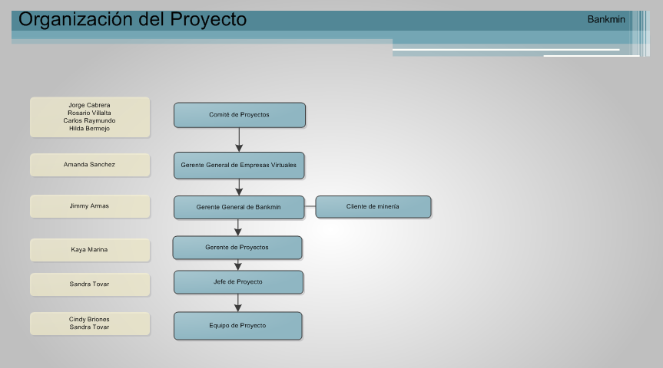

Ilustración 3: Organización del Proyecto

Elaboración Propia

## **2.7 Riesgos**

Los riesgos que se encontraron para el presente proyecto son los siguientes:

* Identificación de requerimientos inadecuada.
* Poco acceso a información brindada por el cliente para el desarrollo del proyecto.
* Demora en la inspección de documentos por parte de la empresa QA.
* Falta de compromiso por parte de algún integrante del equipo durante el desarrollo del proyecto.
* Falta de comunicación con los demás grupos de proyecto, encargados de los demás macro procesos asociados al proyecto.
* Falta de compromiso por parte del cliente, durante la asistencia a reuniones pactadas.
* Cambios, durante el desarrollo del proyecto, en la normativa de un ente regulador.
* Retraso en la presentación de entregables y/o artefactos del proyecto, dado que estos no se desarrollen al margen del cronograma.

# 

# 

**ARQUITECTURA DE PROCESOS**

El tercer capítulo consta del desarrollo del modelamiento empresarial del macro proceso de “Logística”. A su vez, resumen los artefactos de la disciplina EBM a presentar según el alcance del proyecto.

## **3.1 Diagrama de objetivos**

El diagrama de objetivos es la representación gráfica de los objetivos que la empresa persigue con el fin de lograr la visión empresarial o el estado final deseado. En la cabeza del diagrama se encuentra el objetivo principal de la empresa y, a partir del mismo, se irán ramificando diversos objetivos específicos que ayudarán a que la visión de la empresa se cumpla.

La finalidad del diagrama de objetivos es representar los objetivos del negocio.Este, muestra la jerarquía entre los objetivos generales y los específicos. Busca mostrar una ruta de objetivos con el fin de alcanzar una meta final: la visión empresarial.

El presente diagrama de objetivos describe el objetivo principal, los objetivos específicos y aquellos que se desprenden de los mismos, relacionados a la empresa San Mauricio.



Ilustración 4: Diagrama de Objetivos

Fuente: Elaboración propia obtenida de la entrevista con la empresa San Mauricio SAC y cliente de minería del ciclo 2011-1

## **3.2 Mapa de Procesos**

El mapa de procesos es una representa a manera general de todos los macro procesos que se rigen dentro de la organización, éste permite dar una visión más clara acerca de los procesos estratégicos, los operativos y de apoyo que interactúa dentro de la empresa, en este caso una empresa pequeño minera.El propósito de éste es dar un primer alcance sobre cuáles son los procesos en los que se busca alcanzar una optimización, mediante la implementación de tecnologías de información; y por tanto, cuáles serán analizados a profundidad para conocer su ciclo de vida, los actores que intervienen, las actividades y eventos que forman parte de éstos.

**Macro Procesos de Apoyo**

Este tipo de procesos son los encargados de dar apoyo a los procesos fundamentales que realiza un servicio […] y que nos ayudan a la hora de realizar nuestros procesos fundamentales.[11]

**Macro Proceso de Logística**

Este macro proceso se encarga de la administración y planificación de las actividades asociadas a compras de productos de soporte, transporte y almacenaje; siendo un apoyo a los procesos del sector minero para la continuidad de sus operaciones. De esta manera gestiona directamente con proveedores asociados a estos productos, además, se enfoca en el control de inventarios y control de almacenes de productos de apoyo minero que serán transportados hacia las sucursales mineras.

**Gestión legal**

**Gestión de impacto ambiental**

**Gestión Social**

**Explotación**

**Producción**

**Cierre de Mina**

**Exploración**

**Comercialización y Ventas**

**Logística**

**Gestión de Recursos Humanos**

**Seguridad e Higiene industrial**

**Control Químico/Metalúrgico de minerales**

**Contabilidad**

**MACROPROCESOS OPERATIVOS**

**MACROPROCESOS ESTRATÉGICOS**

**MACROPROCESOS DE APOYO**

**Mantenimiento**

**Gestión de proyectos**

Ilustración 5: Mapa de Procesos para la pequeña minería

Elaboración propia

## **3.3 Diagrama de Organización**

El diagrama de la organización representa la estructura organizacional básica o estándar para una pequeña minera. Esta estructura soporta los procesos que se han identificado en el mapa de procesos. La función del diagrama de objetivos es identificar la estructura organizacional de una pequeña minera y de esta forma conocer las áreas que pertenecen a la organización, así como sus principales funciones. De esta forma, se podrá verificar que las actividades representadas en el diagrama de cada proceso, son las que corresponden y relacionan con las actividades de cada área de la organización que participa en el proceso.

**Gerencia de Logística**

Encargada de mantener la continuidad del abastecimiento en las sucursales mineras y administrativas, mantener proveedores competentes, mantener adecuadas normas de calidad en los productos. Manteniendo así un procedimiento de compras eficiente, controlando los inventarios de almacenes en forma continua, evitando el incremento de mermas y/o extravío de productos almacenados. A su vez, aprueba los acuerdos de contratos comprometidos en grandes inversiones.

**Estructura Interna del Área**

* **Jefatura de Abastecimiento y Transporte**

Encargada de realizar las gestiones necesarias para que el personal administrativo local y personal relacionado a mina se abastezcan de materiales de oficina, vestimentas apropiadas, repuestos y combustibles, materiales de seguridad, adquisición de equipos pesados, entre otros. Además, se encarga de relacionar las gestiones de transporte de dichos materiales al centro minero y/o sucursal solicitante. Por otro lado, se responsabiliza del transporte de productos finales para venta hacia el destino solicitado por el cliente, siendo local o extranjero.

* **Jefatura de Compras**

En base a las necesidades presentadas por Abastecimiento, Compras se encarga de adquirir los insumos solicitados por las demás áreas o sub áreas, así como la gestión de proveedores. Realiza licitaciones con el fin de adquirir productos de calidad, tomando en cuenta los precios y la confiabilidad del proveedor. Además, ve los acuerdos económicos relacionados a las importaciones de productos y adquisiciones de productos locales, acuerdos plasmados en los contratos que se dan con estos proveedores. Se realizan licitaciones con proveedores que se relacionan a productos de apoyo como repuestos, combustible, vestimenta, alimentos para el personal minero, entre otros. Estos proveedores se seleccionan en base a indicadores de calidad, confiabilidad y temas de cuidado ambiental.

* **Jefatura de almacenes e inventarios**

Gestiona los almacenes tanto de locales mineros como locales administrativos, toman en cuenta los ingresos y salidas de los productos, así como la gestión de mermas y reciclaje de los mismos. Durante un determinado periodo contabilizan las cantidades de productos así como los despachos realizados a cada sucursal minera y/o administrativa, tomando en cuenta el valor monetario del almacén, costos de mermas, entre otros. Controla la cantidad de merma por tipo de producto, por almacén y pesos de estas cantidades. Supervisa los temas de reciclaje de productos de almacén para su re uso. Controla la relación de los productos con el almacén destino, registra el ingreso y salida de productos por almacén, fecha, tipo de producto, cantidades y unidades. Supervisa además las transferencias de productos entre almacenes y locales; tomando en cuenta las salidas por venta a clientes según producto final por almacén.

* **Jefatura de gestión de contratos de bienes y servicios**

Gestiona contratos con los proveedores basados en bienes y servicios, asociados a maquinarias, equipos pesados, terrenos, locales administrativos, entre otros temas que abarquen contratos de gran envergadura. Asegurándose en llegar a acuerdos con el proveedor, basados en términos legales, términos de transporte y costos en moneda nacional y extranjera. Igual que la jefatura de compras, realiza licitaciones y administra los proveedores en base a su calidad y confiabilidad.

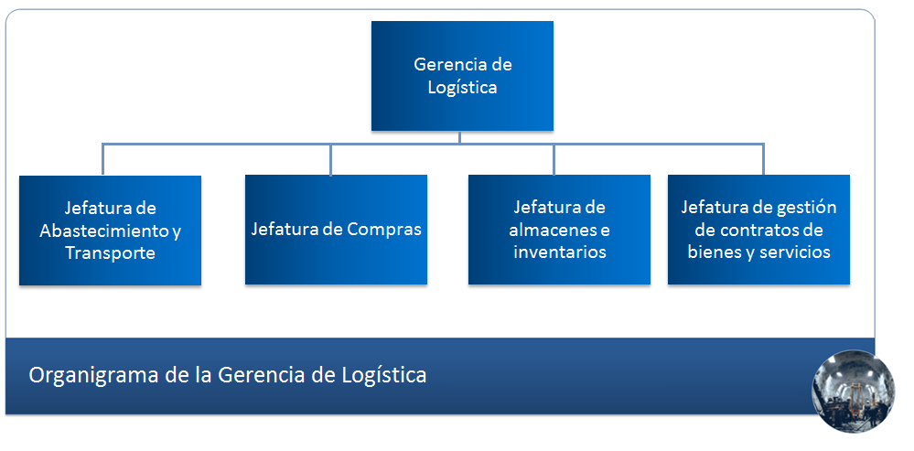

Ilustración 6: Estructura organizacional del área de Logística

Fuente: Elaboración propia obtenida de la entrevista con el Asesor en Minería

## **3.4Justificación de Procesos – Objetivos**

La Justificación de Procesos – Objetivos es el diagrama que muestra la correspondencia entre los objetivos de la empresa minera cliente y los procesos identificados en ella, para lograr conocer cuáles son los procesos que ayudan a cumplir cada objetivo. El diagrama consiste en una tabla de dos entradas donde cada columna es un macro proceso identificado (color verde para macro procesos estratégicos, color rojo para macro procesos operativos y color azul para macro procesos de apoyo) y cada fila es un objetivo de la empresa minera. Una “X” significa que el macro proceso identificado apoya a lograr el objetivo mapeado. Cabe mencionar que los objetivos justificados corresponden al último nivel del diagrama de objetivos, entendiéndose que los objetivos de mayor jerarquía siguen el mismo comportamiento de sus sub-objetivos.

**Justificación de Procesos– Objetivos**

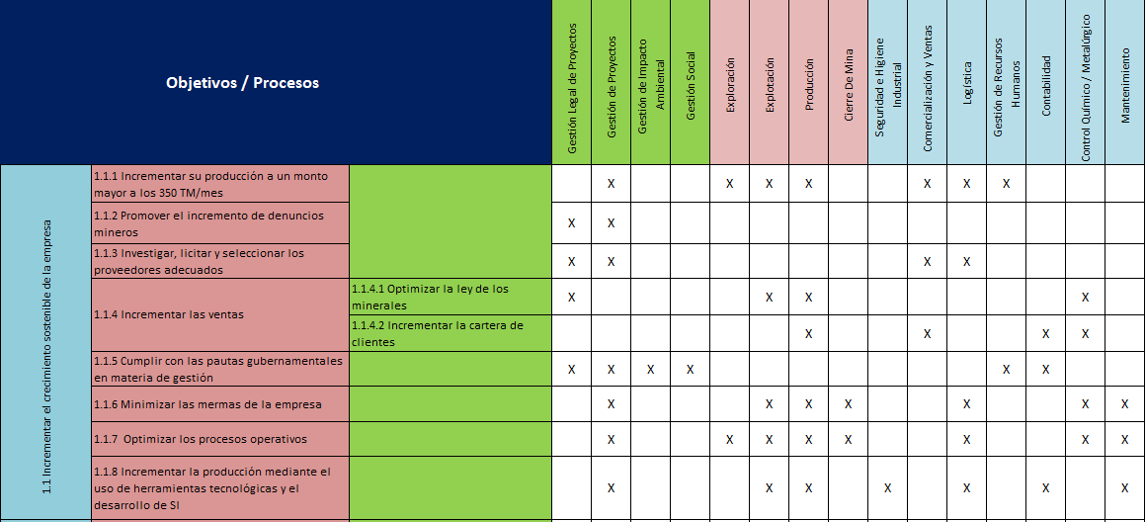

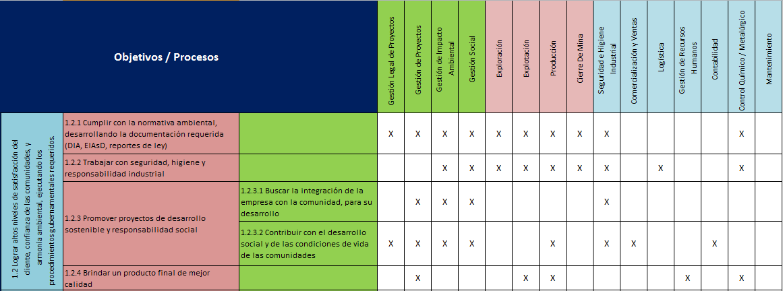

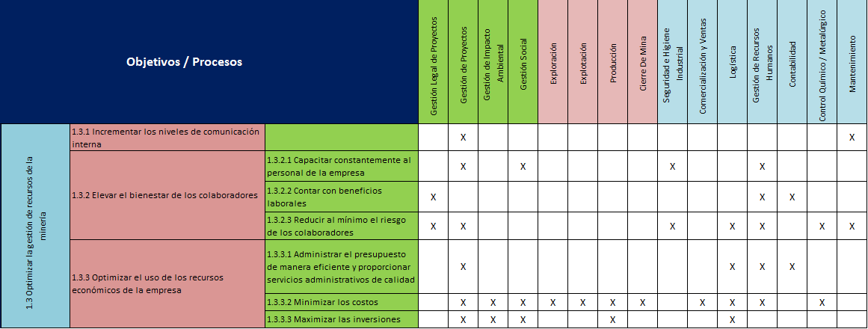

Ilustración 7: Justificación Procesos – Objetivos

Fuente: Elaboración Propia

**Justificación de los objetivos relacionados al macro proceso de Logística**

**OE 1.1.1 Incrementar su producción a un monto mayor a los 350 TM/mes.**

**Justificación**

El proceso logístico apoya en el incremento de producción ya que es el encargado de escoger la maquinaria adecuada para lograr este objetivo. Con un análisis intenso y preciso se apoya en la compra de estas maquinaras que son necesarias para los procesos principales de la empresa, los cuales son Exploración y Explotación.

**OE 1.1.3 Investigar, licitar y seleccionar los proveedores adecuados.**

**Justificación**

Uno de los principales objetivos del proceso de logística es la gestión adecuada de proveedores, ya que ellos serán los que brinden la calidad en los equipos y materiales que se utilicen en los procesos de rubro de negocio. Con ellos se realizaran contratos, licitaciones y acuerdos para adquirir productos de calidad.

**OE 1.1.6 Minimizar las mermas de la empresa.**

**Justificación**

Durante el proceso logístico se encontraran actividades que beneficien el cuidado ambiental, uno de ellos es el proceso de reciclaje. En los diferentes almacenes siempre se contaran con sustancias, combustible o diversos líquidos que pueden ser reutilizados para otras funciones. El proceso de logística tomara un control de tiempos por producto según almacén, es decir, se controlaran la antigüedad de los productos según cada almacén para evitar inconvenientes de vencimientos.

**OE 1.1.7 Optimizar los procesos operativos.**

**Justificación**

El proceso logístico brinda acceso a productos según cada necesidad de áreas o sub áreas, si no se cumplen o satisfacen las necesidades de cada área, estas se verán impedidas de alguna manera de continuar con sus actividades normales. Estas necesidades abarcan desde el personal administrativo hasta el personal que se encuentra en mina.

**OE 1.1.8 Incrementar la producción mediante el uso de herramientas tecnológicas y el desarrollo de SI.**

**Justificación**

La actividad de producción, así como las demás actividades de negocio, se pueden ver parcialmente paralizadas por la falta de una gestión logística adecuada, es por ello que esta debe de ser aplicada en herramientas tecnológicas que puedan permitir el envío de los requerimientos por áreas y se puedan realizar registros de compras, ingresos y salidas de almacén, entre otras actividades, todo esto de forma automatizada.

**OE 1.2.2 Trabajar con seguridad, higiene y responsabilidad industrial.**

**Justificación**

La adquisición de materiales y vestimenta que aseguran la seguridad, higiene y responsabilidad de la empresa y sus trabajadores corre por parte del proceso de logística. Este proceso se encarga de abastecer a la empresa de los recursos necesarios para poder proteger la integridad de los trabajadores en mina, cumpliendo con la higiene industrial y personal del trabajador. Se toma en cuenta de que el proceso Seguridad e Higiene Industrial de se encarga de la definición de que equipos, materiales y vestimenta adquirir para poder satisfacer este objetivo.

**OE 1.3.2.3 Reducir al mínimo el riesgo de los colaboradores.**

**Justificación**

El riesgo de los colaboradores se reduce adquiriendo equipos y maquinarias de alta calidad, brindando a los colaboradores materiales resistentes y confiables para el uso de estos en mina. De esto mencionado se encarga el proceso de logística al momento de la adquisición de este tipo de productos y maquinarias.

**OE 1.3.3.1 Administrar el presupuesto de manera eficiente y proporcionar servicios administrativos de calidad.**

**Justificación**

En general, todas las áreas buscan administrar de manera adecuada el presupuesto, siendo el proceso de logística uno de ellos también. Este proceso tiene un alto índice de presupuesto, a comparación de los demás, ya que maneja la compra de diferentes tipos de productos y maquinarias. Es por ello, que la compra de productos debe ser controlada, estudiada y analizada previamente. De esta manera, el proceso de logística brinda un servicio de calidad hacia la empresa.

**OE 1.3.3.2 Minimizar los costos.**

**Justificación**

El proceso de logística adquiere productos y frecuentemente trata con diferentes tipos de proveedores, es por ello, que la negociación que se llegue con los proveedores tiene que ser realista y conveniente para la empresa, minimizando así los costos que se encuentren en el alcance del asistente de compras. .

**OE 1.3.3.3 Maximizar las inversiones.**

**Justificación**

Aparte de adquirir productos de soporte, el proceso de logística se encarga de la adquisición de equipos, transporte terrestre y materiales con costos elevados en el mercado, es por ello que estos se consideran un activo fijo para la empresa. Este proceso también abarca la compra o alquiler de sucursales de la empresa, es por ello que toda inversión debe ser investigada, analizada y sustentada para que en un futuro pueda agregar valor a la empresa.

## **3.5 Stakeholders**

La definición de stakeholders es un listado de todos los stakeholders externos involucrados con el macro proceso de Logística. El propósito de este esta definición es dar un primer alcance sobre cuáles son los principales stakeholders de la empresa. Esto permitirá un mejor y más profundo análisis sobre cada uno de los macro procesos y como éstos interactúan con los stakeholders identificados.

|  |  |
| --- | --- |
| **Stakeholder** | **Descripción** |
| **Proveedor** | Empresa o persona que abastecerá a la compañía minera con los productos necesarios para la adecuada gestión de los procesos. |
| **Agencia Marítima** | Empresa que brinda soluciones integrales en el ámbito marítimo, fluvial y portuario, así como servicios de agenciamiento, estiba y desestiba, importaciones y exportaciones. |
| **ENAPU** | La Empresa Nacional de Puertos (ENAPU S.A.), es una Sociedad Anónima constituida con arreglo al régimen de las Empresas Estatales de Derecho Privado.  Atender la demanda de servicios portuarios a través de la administración, operación y mantenimiento de los Terminales Portuarios bajo su ámbito de manera eficaz, eficiente, confiable y oportuna para servir al desarrollo del comercio exterior y a la integración territorial. |

Tabla 4: Stakeholders del macro proceso de Logística

Fuente: Elaboración Propia

# **ANEXO1:**

# **DIAGRAMA DE OBJETIVOS**

**Análisis y Diseño de la Arquitectura de Procesos para la Pequeña Minería**

Diagrama de Objetivos  
 Versión 1.6

Abril del 2011



**HISTORIAL DE REVISIONES**

|  |  |  |  |
| --- | --- | --- | --- |
| **Fecha** | **Versión** | **Descripción** | **Autor** |
| 08/09/2010 | 1.0 | Elaboración del entregable | Harold Zubieta, Carlos Castro, Diego Rivera, Antonio Rodríguez |
| 09/09/2010 | 1.0 | Revisión del entregable | Jimmy Armas |
| 16/09/2010 | 1.1 | Correcciones a las observaciones hechas por QA | Harold Zubieta,  Carlos Castro |
| 16/09/2010 | 1.1 | Revisión del entregable | Jimmy Armas |
| 21/09/2010 | 1.2 | Correcciones a las observaciones hechas por QA | Harold Zubieta,  Carlos Castro |
| 21/09/2010 | 1.2 | Revisión del entregable | Jimmy Armas |
| 11/04/2011 | 1.3 | Actualización de formato | Sandra Tovar Y. |
| 11/04/2011 | 1.4 | Revisión del entregable | Jason Pareja J. |
| 16/04/2011 | 1.5 | Actualización del diagrama de objetivos | Sandra Tovar Y. |
| 16/04/2011 | 1.6 | Actualización del diagrama de objetivos | Miguel Pinzás V. |

**CONTENIDO**

I. DESCRIPCIÓN 68

II. PROPÓSITO 68

III. ALCANCE 68

IV. DIAGRAMA DE OBJETIVOS 69

**DIAGRAMA DE OBJETIVOS**

## **DESCRIPCIÓN**

El diagrama de objetivos es la representación gráfica de los objetivos que la empresa persigue con el fin de lograr la visión empresarial o el estado final deseado. En la cabeza del diagrama se encuentra el objetivo principal de la empresa y, a partir del mismo, se irán ramificando diversos objetivos específicos que ayudarán a que la visión de la empresa se cumpla.

## **PROPÓSITO**

El propósito del diagrama de objetivos es representar los objetivos del negocio, es decir, hacia dónde apunta la empresa como un estado final deseado. Además, se  muestra la jerarquía entre los objetivos generales y los específicos. En otras palabras, se busca mostrar una ruta de objetivos con el fin de alcanzar una meta final: la visión empresarial.

## **ALCANCE**

El presente diagrama de objetivos describe el objetivo principal o visión empresarial, los objetivos específicos y aquellos que se desprenden de los mismos, relacionados a la empresa San Mauricio.

## **DIAGRAMA DE OBJETIVOS**

# 

**Ilustración1: Diagrama de Objetivos**

Fuente: Elaboración propia obtenida de la entrevista con la empresa San Mauricio SAC y cliente de minería del ciclo 2011-1

# 

# **ANEXO 2:**

# **mapa de procesos**

Mapa de Procesos  
Versión 2.1

**Análisis y Diseño de la Arquitectura de Procesos para la Pequeña Minería**

Abril del 2011



**HISTORIAL DE REVISIONES**

|  |  |  |  |
| --- | --- | --- | --- |
| **Fecha** | **Versión** | **Descripción** | **Autor** |
| 08/09/2010 | 1.0 | Elaboración del documento | Carlos Castro, Harold Zubieta |
| 09/09/2010 | 1.0 | Revisión del entregable | Jimmy Armas |
| 16/09/2010 | 1.1 | Corrección de las observaciones | Carlos Castro, Harold Zubieta |
| 16/09/2010 | 1.1 | Revisión del entregable | Jimmy Armas |
| 06/04/2011 | 2.0 | Elaboración de la segunda versión del documento. | Diego Rivera Cheng |
| 11/04/2011 | 2.1 | Revisión del Documento | Jason Pareja Jáuregui |

**CONTENIDO**

I. DESCRIPCIÓN 74

II. PROPÓSITO 74

III. ALCANCE 74

IV. MAPA DE PROCESOS 75

V. DESCRIPCIÓN DE MACROPROCESO 76

**MAPA DE PROCESOS**

1. **DESCRIPCIÓN**

El mapa de procesos es una representación general de todos los macro procesos que se dan dentro de la organización, éste permite dar una visión más clara acerca de los procesos estratégicos, los operativos y de apoyo que interactúa dentro de la empresa, en este caso una empresa pequeño minera.

1. **PROPÓSITO**

El propósito de este artefacto es dar un primer alcance sobre cuáles son los procesos en los que se busca alcanzar una optimización, mediante la implementación de tecnologías de información; y por tanto, cuáles serán analizados a profundidad para conocer su ciclo de vida, los actores que intervienen y las actividades y eventos que forman parte de éstos.

1. **ALCANCE**

El mapa de procesos muestra los macro procesos de primer nivel. El detalle del desarrollo de cada macroproceso se verá en el entregable “Definición de Procesos”, el cual se desarrolla para cada proceso y su detalle.

1. **MAPA DE PROCESOS**

**Gestión legal**

**Gestión de impacto ambiental**

**Gestión Social**

**Explotación**

**Producción**

**Cierre de Mina**

**Exploración**

**Comercialización y Ventas**

**Logística**

**Gestión de Recursos Humanos**

**Seguridad e Higiene industrial**

**Control Químico/Metalúrgico de minerales**

**Contabilidad**

**MACROPROCESOS OPERATIVOS**

**MACROPROCESOS ESTRATÉGICOS**

**MACROPROCESOS DE APOYO**

**Mantenimiento**

**Gestión de proyectos**

Ilustración 1: Mapa de Procesos de la Pequeña Minería

Elaboración propia

1. **DESCRIPCIÓN DE MACROPROCESOS**

**Macro Procesos Estratégicos**

Son aquellos que proporcionan directrices a todos los demás procesos y son realizados por la dirección o por otras entidades. Se suelen referir a las leyes, normativas, etc. aplicables al servicio y que no son controladas por el mismo.[12] A continuación, describiremos cada uno de los procesos estratégicos de la pequeña minería.

* **Gestión Legal**

Este macro proceso involucra los diversos aspectos legales a tomar en cuenta para que la empresa minera se desempeñe de acuerdo a los puntos establecidos por la ley. Esto incluye la consideración de la solicitud de concesión del Estado para actividades como exploración y explotación en un determinado terreno; así como los petitorios y los denuncios mineros, sin olvidar mencionar los permisos especiales en cuanto a temas como el  manejo de explosivos.

* **Gestión de Proyectos**

Este macro proceso considera los procedimientos de planificación de  
cada proyecto que posea la minera, así como la evaluación de la factibilidad económica del mismo. Para evaluar si un proyecto es económicamente factible o no, se consideran puntos importantes como valuación actual del elemento a extraer y procesar o comercializar, la cantidad disponible y el costo de extracción. De igual forma, se contemplan puntos previos a la planificación de cada proyecto. Estos puntos corresponden a la búsqueda e innovación de nuevos proyectos mineros.

* **Gestión Social**

Gestión social está enfocada a formalizar políticas integrales de seguridad, salud, ambiente y comunidades en todas sus operaciones, asimismo asegurar su presencia para la mejora de calidad de vida de las comunidades, preservando la armonía con el medio ambiente y la sociedad, protegiendo la seguridad y salud de los trabajadores y los pobladores locales. Asimismo, crea responsabilidad comprometida de todos los actores involucrados bajo programas y proyectos de concientización.

* **Gestión de Impacto Ambiental**

Es el proceso en el cual se planifica y se desarrollan las actividades necesarias para lograr la estabilidad ambiental durante y después de las actividades mineras en la zona de concesión otorgada. Estas actividades involucran la realización de los documentos para adquirir la certificación ambiental (DIA o EIAsD, según sea el caso), el desarrollo del Plan de Adecuación al Medio Ambiente, así como las actividades de monitoreo e informe constante sobre el estado ambiental del proyecto. Este proceso además coordina y controla la correcta disposición de los pasivos ambientales durante los procesos y procedimientos de cierre de mina.

**Macro Procesos Operativos**

Este tipo de procesos, también conocidos como procesos clave o fundamentales, son los que atañen a diferentes áreas del Servicio y tienen impacto en el cliente creando valor para éste. Son las actividades esenciales del Servicio, su razón de ser.[13] A continuación, describiremos cada uno de los macro procesos operativos de la pequeña minería.

* **Exploración**

Este macro proceso comprende todos los estudios que se realizan sobre una área geográfica. Estos estudios incluyen muestreo y análisis químico de las rocas mediante una serie de trabajos superficiales y subterráneos aplicando técnicas de exploración. Asimismo, en esta etapa se determina las dimensiones exactas del yacimiento minero.

* **Explotación**

Este macro proceso comprende todos los procedimientos para realizar las perforaciones y voladuras en el interior de la mina, dejando expedito el mineral para su traslado al exterior.

* **Producción**

El macro proceso de producción comprende todos los procedimientos que se realizan en la planta concentradora, los cuales abarcan los procedimientos de trituración, molienda, flotación, espesamiento y secado del producto final.

* **Cierre de Mina**

Este macro proceso comprende la preparación (desde el inicio de las operaciones) y ejecución de actividades para restaurar las áreas afectadas por la explotación. Asimismo, incluye: el diseño inicial, la aprobación gubernamental del plan de recuperación y financiamiento, la recuperación progresiva durante la operación, fin de la producción con costos asociados al despido del personal y desmantelamiento de construcciones, re-perfilado de áreas explotadas para estabilización y propósitos estéticos.

**Macro Procesos de Apoyo**

Este grupo de procesos son los encargados de dar apoyo a los procesos fundamentales que realiza un servicio […] y que nos ayudan a la hora de realizar nuestros procesos fundamentales.[14] A continuación, describiremos cada uno de los procesos de apoyo de la pequeña minería.

* **Logística**

Este macro proceso se encarga de la administración y planificación de las actividades asociadas a compras de productos de soporte, transporte y almacenaje; siendo un apoyo a los procesos del sector minero para la continuidad de sus operaciones. De esta manera gestiona directamente con proveedores asociados a estos productos, además, se enfoca en el control de inventarios y control de almacenes de productos de apoyo minero que serán transportados hacia las sucursales mineras.

* **Mantenimiento**

Este macro proceso se encarga de la inspección preventiva y correctiva de los equipos de la empresa minera.

* **Comercialización y ventas**

Este macro proceso se encarga de asegurar la venta de  producción minera, así como de la comercialización respectiva. Comprende las actividades o pasos secuenciales para promover la  venta de los minerales, y se inicia al concluir el macro proceso de producción, en el cual se obtienen los minerales y finaliza con la venta de los mismos a los clientes de la empresa.

* **Contabilidad**

Este macro proceso se encarga del manejo de todos los procedimientos contables, como el manejo del Estado de Ganancias y Pérdidas hasta el Prepuesto Contable para presenta año fiscal.

* **Gestión de Recursos Humanos**

Este macro proceso se encarga de la administración del personal de la empresa, desde su selección, contratación, capacitación y permanencia dentro de esta, con el propósito de apoyar los objetivos de la organización.

* **Seguridad e Higiene Industrial**

Este macro procesos tiene como objetivo la protección de la vida humana, la promoción de la salud y la seguridad, así como la prevención de accidentes e incidentes, relacionados a las actividades mineras. Para esto, se basa en la formulación del Reglamento de Seguridad e Higiene Minera, el cual contiene un conjunto de normas de orden técnico, legal y social.

* **Control Químico / Metalúrgico**

Este macro proceso consiste en el análisis químico de mineral a explotar con la finalidad de obtener la pureza de la misma. Para lograrlo, constantemente se toman muestras de los minerales explotados o a explotar.

# **ANEXO 3:**

# **DIGRAMA DE LA ORGANIZACIÓN**

**Análisis y Diseño de la Arquitectura de Procesos para la Pequeña Minería**

Diagrama de la Organización  
 Versión 3.1

Abril del 2011



**HISTORIAL DE REVISIONES**

|  |  |  |  |
| --- | --- | --- | --- |
| **Fecha** | **Versión** | **Descripción** | **Autor** |
| 08/09/2010 | 1.0 | Creación del documento | Carlos Castro, Harold Zubieta |
| 09/09/2010 | 1.1 | Revisión del documento | Jimmy Armas |
| 10/04/2011 | 2.0 | Modificación del documento | Junior Flores,  Karina Huamán,  Jason Pareja,  Natalia Vargas |
| 11/04/2011 | 2.1 | Modificación del documento | Junior Flores,  Jason Pareja |
| 11/04/2011 | 2.2 | Modificación del documento | Todos los proyectos involucrados |
| 16/04/2011 | 3.0 | Modificación del Documento | Todos los proyectos involucrados |
| 17/04/11 | 3.1 | Modificación del Documento | Junior Flores,  Jason Pareja |

**CONTENIDO**

I. DESCRIPCIÓN 86

II. PROPÓSITO 86

III. ALCANCE 86

IV. DIAGRAMA DE ORGANIZACIÓN 87

1. Junta de Accionistas 88

2. Gerencia General 88

3. Gerencia de contabilidad 88

4. Gerencia de Operaciones 89

5. Gerencia de Logística 91

6. Gerencia de Asuntos Ambientales 95

7. Gerencia de Responsabilidad Social 98

8. Gerencia Legal 100

9. Gerencia de Seguridad e Higiene Industrial 103

10. Gerencia de Recursos Humanos 106

11. Gerencia de Comercialización y Ventas 109

**INDICE DE ILUSTRACIONES**

Ilustración 1: Diagrama de la Organización 87

Ilustración 2: Estructura Organizacional del Área de Operaciones 90

Ilustración 3: Estructura Organizacional del Área de Logística 94

Ilustración 4 : Estructura Organizacional del Área de Asuntos Ambientales 97

Ilustración 5: Estructura Organizacional del Área de Responsabilidad Social 99

Ilustración 5: Estructura Organizacional del Área de Legal 102

Ilustración 6: Estructura Organizacional del Área de Seguridad e Higiene Industrial 105

Ilustración 7: Estructura Organizacional del Área de Recursos Humanos 108

Ilustración 8: Estructura Organizacional del Área de Comercialización y Ventas 110

**DIAGRAMA DE ORGANIZACIÓN**

1. **DESCRIPCIÓN**

El diagrama de la organización que se presenta en este documento representa la estructura organizacional básica o estándar para una pequeña minera. Esta estructura soporta los procesos que se han identificado en el mapa de macro procesos.

1. **PROPÓSITO**

El propósito del presente documento es identificar la estructura organizacional de una pequeña minera y de esta forma conocer las áreas que pertenecen a la organización, así como sus principales funciones. De esta forma, se podrá verificar que las actividades representadas en el diagrama de cada proceso, son las que corresponden y relacionan con las actividades de cada área de la organización que participa en el proceso.

1. **ALCANCE**

El documento sólo contiene el Diagrama de la Organización, así como la descripción de las principales actividades que debe cumplir cada área identificada en la estructura organizacional.

1. **DIAGRAMA DE ORGANIZACIÓN**

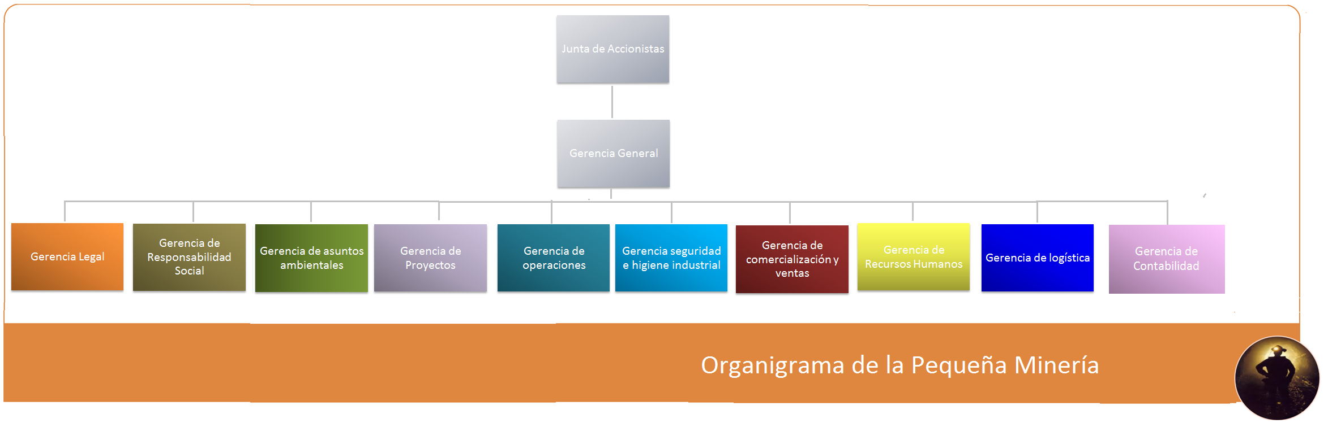

Ilustración 8: Diagrama de la Organización

Fuente: Elaboración propia obtenida de la entrevista con el Asesor en Minería

**DESCRIPCIÓN DEL ORGANIGRAMA**

* 1. **Junta de Accionistas**

Es el órgano que reúne a los accionistas de la mina para deliberar sobre los problemas que afectan a la empresa. Asimismo, es donde se toman las decisiones sobre los temas relevantes de la minera.

* 1. **Gerencia General**

Área encargada de la dirección general de la empresa. Planifica y aprueba los planes estratégicos y tácticos que se desarrollan para lograr los objetivos de la empresa.

* 1. **Gerencia de conta****bilidad**

Es el área que se encuentra bajo la responsabilidad de un contador dedicado a aplicar, manejar e interpretar la contabilidad de la organización, con la finalidad de producir informes para la gerencia, que sirvan a la toma de decisiones.

* 1. **Gerencia de Operaciones**

Es el área que se encuentra bajo la responsabilidaddel Gerente de Operaciones,quién gestiona las labores realizadas en las áreas de Mina y Producción.

***Estructura Interna del Área***

* **Jefatura de Mina**

Es el área que se encuentra bajo la responsabilidaddel Jefe de Mina,quién se encarga de gestionar las labores realizadas en las áreas de Geología, Transporte y Mantenimiento.

* **Jefatura de Geología**

Es el área que se encuentra bajo la responsabilidaddel Geólogo,quiénse encarga de las labores de prospección y exploración en el yacimiento minero.

* **Jefatura de Producción**

Es el área que se encuentra bajo la responsabilidaddel Jefe de Producción,quién gestiona las labores realizadas en las áreas de Laboratorio Químico y Metalúrgico y Planta.

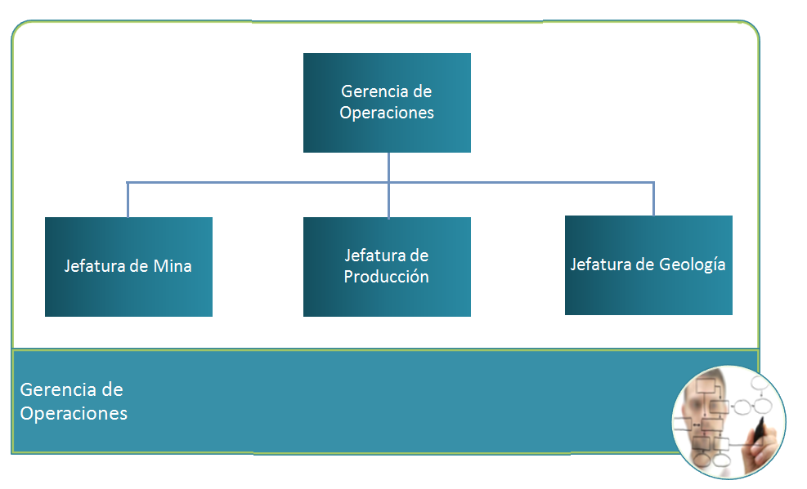

Ilustración 9: Estructura Organizacional del Área de Operaciones

Fuente: Elaboración propia obtenida de la entrevista con el Asesor en Minería

* 1. **Gerencia de Logística**

Encargada de mantener la continuidad del abastecimiento en las sucursales mineras y administrativas, mantener proveedores competentes, mantener adecuadas normas de calidad en los productos. Manteniendo así un procedimiento de compras eficiente, controlando los inventarios de almacenes en forma continua, evitando el incremento de mermas y/o extravío de productos almacenados. A su vez, aprueba los acuerdos de contratos comprometidos en grandes inversiones.

***Estructura Interna del Área***

* **Jefatura de Abastecimiento y Transporte**

Encargada de realizar las gestiones necesarias para que el personal administrativo local y personal relacionado a mina se abastezcan de materiales de oficina, vestimentas apropiadas, repuestos y combustibles, materiales de seguridad, adquisición de equipos pesados, entre otros. Además, se encarga de relacionar las gestiones de transporte de dichos materiales al centro minero y/o sucursal solicitante. Por otro lado, se responsabiliza del transporte de productos finales para venta hacia el destino solicitado por el cliente, siendo local o extranjero.

* **Jefatura de Compras**

En base a las necesidades presentadas por Abastecimiento, Compras se encarga de adquirir los insumos solicitados por las demás áreas o sub áreas, así como la gestión de proveedores. Realiza licitaciones con el fin de adquirir productos de calidad, tomando en cuenta los precios y la confiabilidad del proveedor. Además, ve los acuerdos económicos relacionados a las importaciones de productos y adquisiciones de productos locales, acuerdos plasmados en los contratos que se dan con estos proveedores. Se realizan licitaciones con proveedores que se relacionan a productos de apoyo como repuestos, combustible, vestimenta, alimentos para el personal minero, entre otros. Estos proveedores se seleccionan en base a indicadores de calidad, confiabilidad y temas de cuidado ambiental.

* **Jefatura de almacenes e inventarios**

Gestiona los almacenes tanto de locales mineros como locales administrativos, toman en cuenta los ingresos y salidas de los productos, así como la gestión de mermas y reciclaje de los mismos. Durante un determinado periodo contabilizan las cantidades de productos así como los despachos realizados a cada sucursal minera y/o administrativa, tomando en cuenta el valor monetario del almacén, costos de mermas, entre otros. Controla la cantidad de merma por tipo de producto, por almacén y pesos de estas cantidades. Supervisa los temas de reciclaje de productos de almacén para su re uso. Controla la relación de los productos con el almacén destino, registra el ingreso y salida de productos por almacén, fecha, tipo de producto, cantidades y unidades. Supervisa además las transferencias de productos entre almacenes y locales; tomando en cuenta las salidas por venta a clientes según producto final por almacén.

* **Jefatura de gestión de contratos de bienes y servicios**

Gestiona contratos con los proveedores basados en bienes y servicios, asociados a maquinarias, equipos pesados, terrenos, locales administrativos, entre otros temas que abarquen contratos de gran envergadura. Asegurándose en llegar a acuerdos con el proveedor, basados en términos legales, términos de transporte y costos en moneda nacional y extranjera. Igual que la jefatura de compras, realiza licitaciones y administra los proveedores en base a su calidad y confiabilidad.



Ilustración 10:Estructura Organizacional del Área de Logística

Fuente: Elaboración propia obtenida de la entrevista con el Asesor en Minería

* 1. **Gerencia de Asuntos Ambientales**

Es la gerencia que tiene a su cargo la labor de coordinar, ejecutar y supervisar las actividades relacionadas al medio ambiente en los proyectos de la empresa. Coordinar con las autoridades competentes para que estas brinden el visto bueno en materia ambiental durante todo el ciclo de desarrollo del proyecto minero. Entre las actividades más resaltantes que debe velar esta gerencia, es la obtención de la Declaración de Impacto Ambiental o Estudio de Impacto Ambiental Semi Detallada, la ejecución de las estrategias de mitigación de impacto ambiental, conducir el cierre progresivo en materia ambiental, coordinar con la comunidad todo lo referente al cuidado ambiental y ejecutar el post cierre del proyecto.

***Estructura Interna del Área***

* **Jefatura de ingeniería técnica ambiental**

La jefatura de ingeniería técnica ambiental se encarga de las labores principalmente de campo que se requiera durante el desarrollo de las actividades ambientales. Estas actividades incluyen la toma de muestras de agua, aire, entre otras, actividades de mitigación como reforestación, desarrollo de proyectos ambientales, programas de cuidado de la fauna.

* **Jefatura de ingeniería de regulación ambiental**

Es la jefatura encargada de la gestión con las autoridades competentes para lograr que brinden el visto bueno en materia ambiental sobre el proyecto. Durante la gestión de las personas involucradas en la jefatura se encuentran las actividades de seguimiento y control para la realización de EIAsD o DIA, además de facilitar a las autoridades competentes los reportes que sean necesarios acerca del medio ambiente relacionado al proyecto.

* **Jefatura de auditoría y cumplimiento ambiental**

Es la jefatura encargada de monitorear y verificar el cumplimiento de los compromisos ambientales pactados con las entidades que regulan la normatividad y con la comunidad.

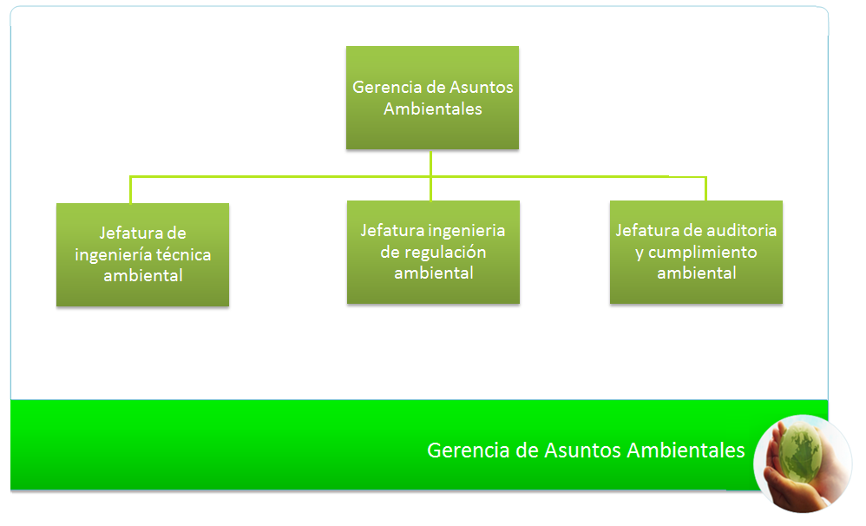

Ilustración 11 :Estructura Organizacional del Área de Asuntos Ambientales

Fuente: Elaboración propia obtenida de la entrevista con el Asesor en Minería

* 1. **Gerencia de Responsabilidad Social**

Es el área encargada de dirigir y gestionar los asuntos de responsabilidad social. Coordinar propuestas y proyectos para el desarrollo sostenible de las comunidades, en las actividades de flora y fauna, y obtener fondos para la creación de obras de inversión social. Asimismo, orientado a la toma de decisiones y, promover el seguimiento y evaluación de los resultados alcanzados.

***Estructura Interna del Área***

* **Jefatura de Desarrollo Sostenible**

Tiene como función promover el desarrollo económico, ambiental y social de la comunidad a través de programas y proyectos. Permitiendo aportar mayores excedentes para el desarrollo sostenible de sectores vinculados a la producción agroecológica, agroindustrial y eco turística.

* **Jefatura de Relaciones Comunitarias**

La Jefatura de Relaciones Comunitarias tiene como función identificar, entender y regular las relaciones entre la población y la empresa, a fin de maximizar los impactos positivos y eliminar o minimizar los negativos. De esta forma ayuda a gestionar los problemas sociales que enfrenta la empresa con las comunidades asentadas en sus áreas de influencia.

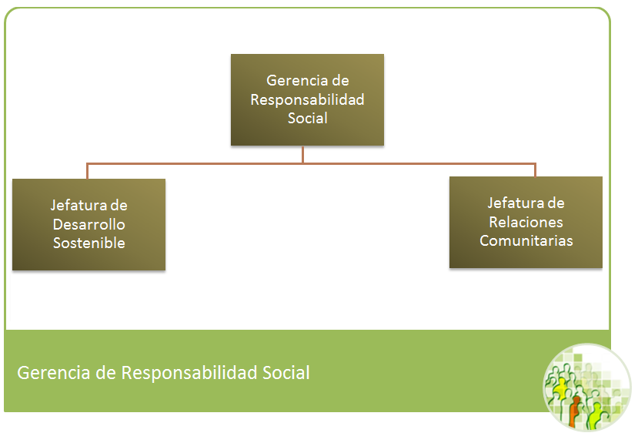

Ilustración 12: Estructura Organizacional del Área de Responsabilidad Social

Fuente: Elaboración propia obtenida de la entrevista con el Asesor en Minería

* 1. **Gerencia Legal**

El área de Gestión Legal está constituida por el Jefe del área, quien está enfocado en gestionar todos los aspectos legales propiamente dichos de la minera. Dicho de otra forma, se encarga de gestionar las diversas actividades que requieren basarse en un aspecto legal dentro de la empresa, de manera que ésta cumpla con todos los requisitos establecidos por la ley.

***Estructura Interna del Área***

* **Notaría**

Entidad cuya intervención otorga carácter público a los documentos privados, autorizándolos a tal fin a través de la firma de un notario público.

* **Procuraduría**

Abogados adjuntos encargados de revisar que todo lo establecido en los documentos de logística este de acuerdo a lo establecido por ley y respaldar en todas las actividades afines al Jefe del área.

* **Asesoría Legal Externa (estudios especializados en la materia)**

Entidades encargadas de asesorar en temas del ámbito legal específicos como: derecho ambiental, social y todos los cambios que el Ministerio de Energía y Minas realice para que con esto se pueda asegurar el normal funcionamiento de la Minera. Además, se trabaja mediante contratos de locación de servicios particulares.

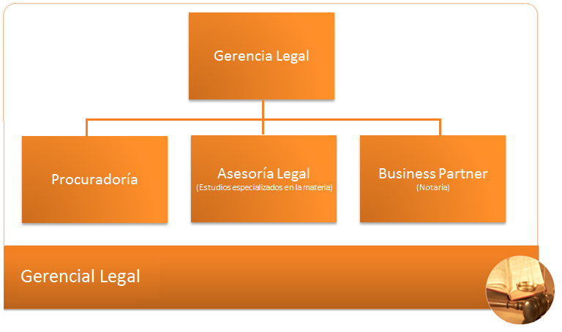

Ilustración 13:Estructura Organizacional del Área de Legal

Fuente: Elaboración propia obtenida de la entrevista con el Asesor en Minería

* 1. **Gerencia de Seguridad e Higiene Industrial**

Gerencia que se encarga de desarrollar una cultura preventiva de seguridad, salud y protección al patrimonio, mediante el compromiso humano y la aplicación de sistemas y métodos de trabajo estándares. Además, debe concientizar a los empleados sobre la explotación racional de los recursos minerales, con el objetivo de proteger su vida y su salud. También tiene la función de capacitar a los empleados para que conozcan y cumplan los estándares, normas y procedimientos establecidos para las actividades mineras.

***Estructura Interna del Área***

* **Jefatura de Seguridad**

Jefatura encargada de medir y evaluar la efectividad del programa de Seguridad e Higiene Minera. A su vez, también aconseja y asiste en todos los asuntos relacionados al programa de Seguridad e Higiene Minera. Tiene como funciones principales la prevención de accidentes e incidentes, relacionados a las actividades mineras, y el desarrollo de una cultura preventiva de seguridad, combinando el comportamiento humano con la preparación teórica - práctica de sistemas y métodos de trabajo.

* **Jefatura de Higiene y Salud Organizacional**

Jefatura encargada de la protección de la vida humana y la promoción de la salud y la seguridad de la organización. Su función principal recae en practicar la explotación racional de los recursos minerales, cuidando la vida, la salud de los trabajadores y el ambiente.

* **Jefatura de Protección del Patrimonio**

Jefatura encargada de velar por el cuidado y mantenimiento de toda la infraestructura y maquinaria utilizada en los procesos mineros. Además, debe fomentar el liderazgo, compromiso, participación y trabajo en equipo de toda la organización en la seguridad. Asimismo, debe lograr entre los trabajadores una moral elevada que permita identificarse con sus compañeros, el trabajo y la propia empresa.

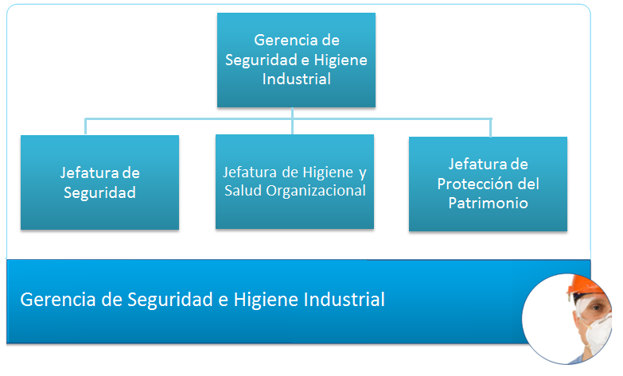

Ilustración 14:Estructura Organizacional del Área de Seguridad e Higiene Industrial

Fuente: Elaboración propia obtenida de la entrevista con el Asesor en Minería

* 1. **Gerencia de Recursos Humanos**

Se encarga de mantener un equilibro en las relaciones con los empresarios, gerentes y accionistas, como con los trabajadores, el comité de empresa y los sindicatos. Así mismo, seleccionar y promocionar al personal, con la correspondiente adecuación de las personas a los puestos más adecuados. Se preocupa que existan buenos programas de formación, a todos los niveles y para todos los puestos, y lograr que el colaborador tenga una adecuada motivación, de la que se derivará un buen rendimiento laboral.

***Estructura Interna del Área***

* **Jefatura de Administración de Personal**

La jefatura se encarga de administrar los contratos de trabajo de los colaboradores (Definición, anualidad, suspensión de contratos, etc.) y asegurar su seguridad social (Pago de obligaciones, Desempleo, Jubilaciones, Fondos de Pensiones, Beneficios Sociales, etc.).

* **Jefatura de Relaciones Laborales**

La jefatura se encarga de la representación de los trabajadores de la empresa, relaciones con los sindicatos y encargarse de los conflictos colectivos que se presenten en la organización.

* **Jefatura de Selección de Personal**

La jefatura se encarga de definir las necesidades de selección del personal. Así mismo, se encarga de definir los criterios, evaluación de los candidatos, entrevistas y aplicar técnicas de selección. Además, se encarga de darles la bienvenida a los colaboradores nuevos en su proceso de incorporación a la empresa.

* **Jefatura de Capacitación y Desarrollo Humano**

La jefatura se encarga de definir las necesidades y acciones de formación, así como guiar la gestión y evaluación de las capacitaciones. Además, el departamento se encarga de la definición de puestos, desarrollo y gestión de plan de carreras, evaluación de desempeño, optimización de las actividades laboral y velar por el clima laboral y la cultura de la empresa.

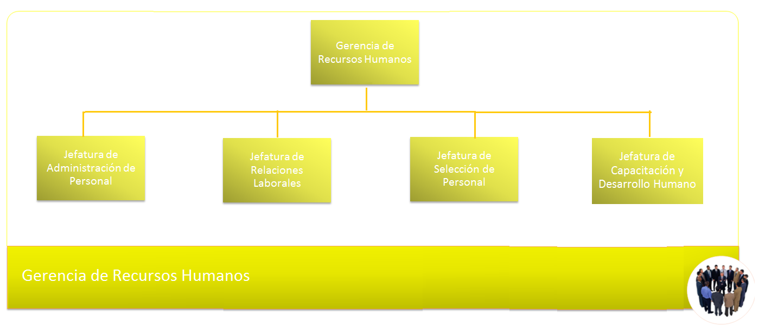

Ilustración 15:Estructura Organizacional del Área de Recursos Humanos

Fuente: Elaboración propia obtenida de la entrevista con el Asesor en Minería

* 1. **Gerencia de Comercialización y Ventas**

Gerencia responsable de la toma de decisiones basándose en la información brindada por las principales jefaturas que componen las funciones de Comercialización y Ventas.

***Estructura Interna del Área***

* **Jefatura de Comercialización y Ventas**

La jefatura se responsabiliza de realizar el estudio de mercado para la elección de clientes ante una oferta.

* **Jefatura de Logística Comercial**

La jefatura se encarga de gestionar el transporte de los minerales una vez culminado el proceso de operaciones. Para ello, debe realizar coordinaciones con empresas ferroviarias, empresas navieras, agencias de aduanas, empresas aseguradoras y ENAPU.

* **Jefatura de Administración de Contratos**

La jefatura se encarga de hacer el monitoreo de los contratos con los clientes, haciendo respetar los plazos y condiciones de cada pedido. Se relaciona con la jefatura de Logística Comercial para realizar los contactos que sean necesarios para la venta. Por otro lado, es responsable del canje de leyes del mineral para la correspondiente liquidación, facturación y cobranza del pedido.

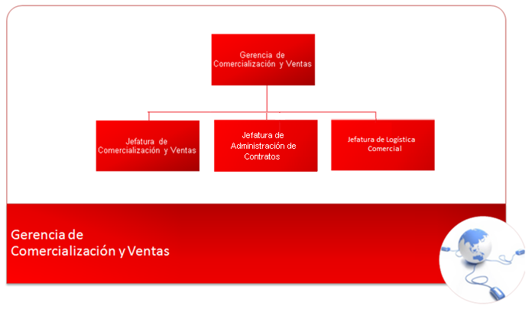

Ilustración 16:Estructura Organizacional del Área de Comercialización y Ventas

Fuente: Elaboración propia obtenida de la entrevista con el Asesor en Minería

# **ANEXO 4:**

# **JUSTIFICACIÓN DE PROCESOS – OBJETIVOS**

Justificación de Procesos - Objetivos  
 Versión 2.2

# **Análisis y Diseño de la Arquitectura de Procesos para la Pequeña Minería**

Abril del 2011



**HISTORIAL DE REVISIONES**

|  |  |  |  |
| --- | --- | --- | --- |
| **Fecha** | **Versión** | **Descripción** | **Autor** |
| 08/09/2010 | 1.0 | Elaboración del documento | Harold Zubieta, Carlos Castro, Diego Rivera, Antonio Rodríguez |
| 08/09/2010 | 1.0 | Revisión del entregable | Diego Rivera, Antonio Rodríguez |
| 16/09/2010 | 1.1 | Corrección de las observaciones | Harold Zubieta, Carlos Castro |
| 16/09/2010 | 1.1 | Revisión del entregable | Kaya Marina, Diego Rivera, Antonio Rodríguez |
| 11/04/2011 | 2.0 | Reestructuración del entregable | Miguel Pinzás V., Sandra Tovar Y., Cindy Briones, Julio Rivas L. |
| 12/04/2011 | 2.1 | Revisión del Documento | Jason Pareja Jáuregui |
| 16/04/2010 | 2.2 | Revisión del Documento | Miguel Pinzás V. |

**CONTENIDO**

I. DESCRIPCIÓN 115

II. PROPÓSITO 115

III. ALCANCE 115

IV. REFERENCIAS 116

V. MAPEO PROCESO – OBJETIVO 117

VI. JUSTIFICACIÓN PROCESO - OBJETIVO 120

**JUSTIFICACIÓN DE PROCESOS - OBJETIVOS**

## **DESCRIPCIÓN**

El artefacto***Justificación de Procesos – Objetivos*** es el diagrama que muestra la correspondencia entre los objetivos de la empresa minera cliente y los procesos identificados en ella, para lograr conocer cuáles son los procesos que ayudan a cumplir cada objetivo.

El diagrama consiste en una tabla de dos entradas donde cada columna es un macro proceso identificado (color verde para macro procesos estratégicos, color rojo para macro procesos operativos y color azul para macro procesos de apoyo) y cada fila es un objetivo de la empresa minera. Una “X” significa que el macro proceso identificado apoya a lograr el objetivo mapeado. Cabe mencionar que los objetivos justificados corresponden al último nivel del diagrama de objetivos, entendiéndose que los objetivos de mayor jerarquía siguen el mismo comportamiento de sus sub-objetivos.

## **PROPÓSITO**

El propósito de este documento es identificar de manera general qué macro procesos aportan valor para lograr cumplir con los objetivos identificados en la empresa minera, para luego priorizar macro dichos procesos de acuerdo a la cantidad de objetivos mapeados. Esto se realiza con la finalidad de evaluar si es que los procesos que se están ejecutando apoyan el logro del objetivo general de la empresa.

## **ALCANCE**

El alcance de este documento se ve acotado a los objetivos planteados por la empresa minera San Mauricio y por el cliente asignado por el Comité de Proyectos.

## **REFERENCIAS**

Este documento referencia a los siguientes entregables:

* Diagrama de Objetivos – Arquitectura de Procesos de una pequeña minera.
* Mapa de Procesos – Arquitectura de Procesos una pequeña minera.

## MAPEO PROCESO – OBJETIVO







**Ilustración 1: Justificación Procesos – Objetivos**

Fuente: Elaboración Propia

## **JUSTIFICACIÓN PROCESO - OBJETIVO**

**Gestión Legal de Proyectos**

**OE 1.1.2: Promover el incremento de denuncios mineros.**

**Justificación**

Mediante una adecuada asesoría legal, se podrán cumplir con los requerimientos necesarios para acceder a un mayor número de denuncios mineros, los cuales definitivamente tendrán un impacto positivo en el incremento del crecimiento sostenible de la empresa.

**OE 1.1.3 Investigar, licitar y seleccionar los proveedores adecuados.**

**Justificación**

El tema legal es de vital importancia para una adecuada selección de los proveedores que brindarán servicios a la empresa. Si no se realiza un procedimiento legal adecuado para la realización de transacciones con los proveedores, la empresa puede ser víctima de multas y demás sanciones establecidas por ley.

**OE 1.1.4.1 Optimizar la ley de los minerales.**

**Justificación**

La ley de los minerales se debe optimizar tomando como base el aspecto legal, que es el aspecto principal sobre el cual se debe empezar a trabajar en este tema específico.

**OE 1.1.5 Cumplir con las pautas gubernamentales en materia de gestión.**

**Justificación**

El tema legal es de vital importancia para un adecuado seguimiento de las pautas gubernamentales, pues sobre este tema se basan los procesos operativos y de apoyo para poder operar de acuerdo a la ley.

**OE 1.2.1 Cumplir con la normativa ambiental, desarrollando la documentación requerida (DIA, EIAsD, reportes de ley).**

**Justificación**

El proceso de gestión legal de proyectos en minería toma en consideración las normas establecidas por la DIA o el EIAsD, y busca su cumplimiento a lo largo de la ejecución de cada proyecto de la empresa.

**OE 1.2.3.2 Contribuir con el desarrollo social y de las condiciones de vida de las comunidades.**

**Justificación**

El proceso de gestión legal busca que todos los procesos de la empresa sigan con lo establecido por la ley. Esto incluye lo establecido por la legislación ambiental minera, que obliga a la empresa a comprometerse con el desarrollo de la comunidad cercana a la instalación minera.

**O.E 1.3.2.2 Contar con beneficios laborales.**

**Justificación**

El proceso de gestión legal en proyectos también considera que los trabajadores de una empresa minera cuentan con ciertos beneficios establecidos por ley, los cuales la empresa debe respetar en su totalidad.

**O.E 1.3.2.3 Reducir al mínimo el riesgo de los colaboradores.**

**Justificación**

Por ley, los colaboradores deben contar con un seguro social adecuado, deben contar con el equipamiento de seguridad que los proteja de manera adecuada y trabajar en ambientes aptos para la labor humana.

**Gestión de Impacto Ambiental**

**OE 1.1.5 Cumplir con las pautas gubernamentales en materia de gestión.**

**Justificación**

El proceso de gestión medio ambiental es uno de los procesos más regulados por las entidades gubernamentales, por lo cual, el cumplimiento de las normas, leyes, decretos supremos u otra obligación legal es imperativo.

**OE 1.2.1 Cumplir con la normativa ambiental, desarrollando la documentación requerida (DIA, EIAsD, reportes de ley).**

**Justificación**

Durante el proceso de gestión de impacto ambiental, se debe lograr la certificación ambiental frente a las autoridades competentes, lo cual es un hito importante en la realización de un hito minero; además, se debe realizar y procurar el cumplimiento de dichos documentos.

**OE 1.2.2 Trabajar con seguridad, higiene y responsabilidad industrial.**

**Justificación**

La seguridad y responsabilidad es crucial para el proceso medio ambiental, ya que debe proveer lineamientos para manejar responsablemente los activos usados por la empresa minera.

**OE 1.2.3.1 Buscar la integración de la empresa con la comunidad, para su desarrollo.**

**Justificación**

Durante el proceso de gestión de impacto ambiental, se busca mantener siempre comunicada a la comunidad con el proyecto en materia ambiental. Además se debe buscar mejorar la calidad de vida de la población según los programas de PAMA. El proceso de gestión de impacto ambiental debe proveer mantener o mejorar la calidad de vida de la población. Esto debe lograrlo mediante el correcto manejo del agua, aire, explosivos, pasivos ambientales, etc.

**OE 1.2.3.2 Contribuir con el desarrollo social y de las condiciones de vida de las comunidades.**

**Justificación**

El proceso de gestión ambiental debe apoyar en el no deterioro de la calidad del agua, calidad del aire, fauna y flora de la región, entre otras para no desmerecer la calidad de vida de la población y contribuir en materia ambiental en un ambiente propenso para el desarrollo sostenible.

**OE 1.3.3.2 Minimizar los costos.**

**Justificación**

Como parte de las operaciones de la empresa, el proceso de gestión de impacto ambiental debe ejecutarse productivamente para producir la mayor rentabilidad posible para la empresa.

**OE 1.3.3.3 Maximizar las inversiones**

**Justificación**

El proceso de gestión de impacto ambiental debe tomar acciones preventivas para no incurrir en altos costos de subsanación de catástrofes ambientales o eventos de otra índole en el cual el proceso se encuentre involucrado.

**Gestión Social**

**OE 1.1.5: Cumplir con las pautas gubernamentales en materia de gestión.**

**Justificación**

El proceso de gestión social, a través de la regulación de pautas gubernamentales, cumplirá con las normas y derechos establecidos en los decretos supremos en relación a la participación de las comunidades en la actividad minera.

**OE 1.2.1: Cumplir con la normativa ambiental, desarrollando la documentación requerida (DIA, EIAsD, reportes de ley).**

**Justificación**

Gestión Social, como parte fundamental para lograr la certificación ambiental, tiene como función analizar los efectos sociales indirectos y directos sobre las personas, determinando las medidas necesarias para potenciar los impactos positivos y reducir los negativos, y, de esta manera, adecuarse al reglamento de protección ambiental.

**OE 1.2.2: Trabajar con seguridad, higiene y responsabilidad industrial.**

**Justificación**

Para Gestión Social es determinante este aspecto, debido a que debe informar a las comunidades sobre políticas de salud y seguridad por los elementos tóxicos que utiliza la empresa minera.

**OE 1.2.3.2 Contribuir con el desarrollo social y de las condiciones de vida de las comunidades.**

**Justificación**

Gestión Social busca desarrollar una buena relación con la comunidad, promoviendo la participación de los pobladores locales en programas y proyectos de la empresa, creando acuerdos, obligaciones y políticas de respeto al individuo, a su cultura y sus costumbres.

**OE 1.2.3.2: Contribuir con el desarrollo social y condiciones de vida de las poblaciones.**

**Justificación**

A través de las normas y políticas de responsabilidad social se podrá elevar la calidad de vida de los pobladores, mejorando la educación y salud en ellos. Asimismo, se apoyará a las pequeñas empresas locales, permitiendo la generación y aumento de puestos de trabajos en la comunidad.

**OE 1.3.2.1: Capacitar constantemente al personal de la empresa.**

**Justificación**

El tema de la capacitación constante es de suma importancia debido a que se asegura que los trabajadores entiendan los asuntos sociales que rodean el proyecto minero, así como los procedimientos generales de relacionamiento comunitario.

**OE 1.3.3.2: Minimizar los costos.**

**Justificación**

Como parte de las operaciones de la empresa, el proceso de gestión social debe ejecutarse efectivamente para no afectar el proyecto minero y, de esa manera, producir la mayor rentabilidad.

**OE 1.3.3.3: Maximizar las inversiones.**

**Justificación**

Mediante la buena dirección en la creación de planes de gestión y responsabilidad social, la empresa podrá incrementar su capacidad de competitividad y productividad.

**Exploración**

**OE 1.1.1 Incrementar su producción a un monto mayor a los 350 TM/mes.**

**Justificación**

Un proceso de exploración adecuado y profesional ayudará a ubicar los yacimientos más importantes dentro de la zona de la zona concesionada.

**OE 1.1.7:Optimizar los procesos operativos.**

**Justificación**

Mediante la optimización de los procesos operativos se incrementará la eficiencia de los procesos de exploración y explotación.

**OE 1.2.1 Cumplir con la normativa ambiental, desarrollando la documentación requerida (DIA, EIAsD, reportes de ley).**

**Justificación**

El proceso de exploración debe contemplar las normas EIAsD o DIA con el fin de no causar daños a la comunidad en la cual se va a realizar, ni en el medio ambiente que lo rodea.

**OE 1.2.2 Trabajar con seguridad, higiene y responsabilidad industrial.**

**Justificación**

La organización debe asegurar que todos los ambientes de trabajo en los que se realiza la exploración cumplan normas de higiene establecidas. A su vez, debe velar por la seguridad de sus trabajadores brindándoles un ambiente de trabajo confiable y los implementos de seguridad necesarios.

**O.E 1.3.3.2 Minimizar los costos**

**Justificación**

Mediante la optimización de los recursos económicos propios de la empresa se reducirán los costos de inversión provenientes en el proceso de exploración.

**Explotación**

**OE 1.1.1 Incrementar su producción a un monto mayor a los 350 TM/mes.**

**Justificación**

Un buen manejo de la exploración permitirá obtener los niveles adecuados de producción según los objetivos planificados.

**OE 1.1.4.1 Optimizar la ley de los minerales.**

**Justificación**

La explotación en la zona o área correcta permitirá obtener mayor concentración de mineral por unidad de masa extraída.

**OE 1.1.6 Minimizar las mermas de la empresa.**

**Justificación**

Mediante la explotación en los lugares correctos, se obtendrá menos material considerado merma para la empresa.

**OE 1.1.7 Optimizar los procesos operativos.**

**Justificación**

La explotación busca la optimización de los procesos operativos para aumentar su nivel de eficiencia.

**OE 1.1.8 Incrementar la producción mediante el uso de herramientas tecnológicas y el desarrollo de SI.**

**Justificación**

Las herramientas tecnológicas lograrán optimizar el proceso productivo, por lo cual, el proceso de explotación es un apoyo directo.

**OE 1.2.1 Cumplir con la normativa ambiental, desarrollando la documentación requerida (DIA, EIAsD, reportes de ley).**

**Justificación**

El proceso de explotación debe contemplar las normas del EIAsD o DIA con el fin de no causar daños a la comunidad en la cual se va a realizar, ni en el medio ambiente que lo rodea.

**O.E 1.2.2 Trabajar con seguridad, higiene y responsabilidad industrial.**

**Justificación**

La organización debe asegurar que todos los ambientes de trabajo en los que se realiza el proceso de explotación cumplan normas de higiene establecidas. A su vez, debe velar por la seguridad de sus trabajadores brindándoles un ambiente de trabajo confiable y los implementos de seguridad necesarios, especialmente porque en este proceso es muy común el uso de explosivos y materiales peligrosos.

**O.E 1.2.4 Brindar un producto final de mejor calidad.**

**Justificación**

El proceso de explotación debe lograr que todo el mineral que se obtiene y produce sea de la calidad.

**O.E 1.3.3.2 Minimizar los costos**

**Justificación**

Mediante la optimización de los recursos económicos propios de la empresa se reducirán los costos de inversión provenientes en el proceso de explotación.

**Seguridad e Higiene Industrial**

**OE 1.1.8 Incrementar la producción mediante el uso de herramientas tecnológicas y el desarrollo de SI.**

**Justificación**

Para asegurar un constante incremento en la producción, este proceso se encarga de investigar nuevas normativas y técnicas profesionales tecnológicos utilizadas en Seguridad e Higiene Industrial.

**OE 1.2.1 Cumplir con la normativa ambiental, desarrollando la documentación requerida (DIA, EIAsD, reportes de ley).**

**Justificación**

El proceso de Seguridad e Higiene Industrial debe contemplar las normas del EIAsD o DIA con el fin de no causar daños a la comunidad en la cual se va a realizar, ni en el medio ambiente que lo rodea.

**OE 1.2.2 Trabajar con seguridad, higiene y responsabilidad industrial.**

**Justificación**

El presente proceso debe asegurar que todos los ambientes de trabajo en los que se realiza la actividad minera cumplan las normas de higiene establecidas en el Reglamento de Seguridad e Higiene Industrial. A su vez, debe velar por la seguridad de sus trabajadores brindándoles un ambiente de trabajo confiable y los implementos de seguridad necesarios.

**OE 1.2.3.1 Buscar la integración de la empresa con la comunidad, para su desarrollo.**

**Justificación**

Como norma del Reglamento de Seguridad e Higiene Industrial, la organización debe jugar un rol importante en el desarrollo social de la comunidad, con el fin de cumplir con las leyes decretadas por el Ministerio de Energía y Minas.

**OE 1.2.3.2 Contribuir con el desarrollo social y de las condiciones de vida de las comunidades.**

**Justificación**

Como norma del Reglamento de Seguridad e Higiene Industrial, la organización debe construir colegios, postas médicas, centros de entretenimiento, como parte de su plan de desarrollo social en la comunidad.

**OE 1.3.2.1:Capacitar constantemente al personal de la empresa**

**Justificación**

La empresa deberá encargarse de capacitar a sus empleados para que estos puedan cumplir de la mejor manera posible con las normas y procedimientos de seguridad e higiene industrial establecidos.

**OE 1.3.2.3Reducir al mínimo el riesgo de los colaboradores**

**Justificación**

Un proceso de explotación de los minerales adecuado y profesional permitirá que la salud de la fuerza de trabajo no se vea expuesta a diversos incidentes. De esta manera, se cubren los objetivos de producción alcanzados velando por la vida del personal involucrado en las actividades mineras.

**Comercialización y Ventas**

**OE 1.1.1 Incrementar su producción a un monto mayor a los 350 TM/mes**

**Justificación**

El proceso de Comercialización y Ventas es el encargado de cubrir la demanda de acuerdo a la capacidad de producción, por lo que, cualquier incremento en la producción se debe ver reflejado en el volumen de ventas.

**OE 1.1.3 Investigar, licitar y seleccionar los proveedores adecuados.**

**Justificación**

El proceso de Comercialización y Ventas no sólo es responsable de captar clientes, sino también de seleccionar los proveedores adecuados, como es el caso de las refinerías, que apoyan a brindar productos de alta calidad y así aumentar los ingresos de la empresa.

**OE 1.1.4.2 Incrementar la cartera de clientes.**

**Justificación**

Un proceso de Comercialización y Ventas tiene como responsabilidad principal incrementar la cartera de clientes con la finalidad de que la empresa gane reconocimiento en el rubro minero, ofreciendo productos de calidad y respetando los acuerdos pactados con los clientes.

**OE 1.2.3.2 Contribuir con el desarrollo social y de las condiciones de vida de las comunidades.**

**Justificación**

El proceso de Comercialización y Ventas, al ser responsable directo de generar mayor rentabilidad al negocio, es un factor fundamental para que la empresa tengo ingresos que puedan destinarse al desarrollo social, tomando en cuenta que el marco legal y estatal lo compromete con estas obligaciones.

**OE 1.3.3.2 Minimizar los costos.**

**Justificación**

Como responsable de las ventas, todos los procesos del área deben ser los más óptimos dentro de lo posible, para así no afectar la cadena de producción y de esa manera minimizar los costos.

**OE 1.3.3.3 Maximizar las inversiones.**

**Justificación**

El proceso de Comercialización y Ventas es el principal responsable de generar mayor rentabilidad para la empresa mediante la venta de la producción minera, es por ello que es importante la correcta gestión de este proceso para cumplir con los objetivos de rentabilidad que justifiquen las inversiones realizadas.

**Logística**

**OE 1.1.1 Incrementar su producción a un monto mayor a los 350 TM/mes.**

**Justificación**

El proceso logístico apoya en el incremento de producción ya que es el encargado de escoger la maquinaria adecuada para lograr este objetivo. Con un análisis intenso y preciso se apoya en la compra de estas maquinaras que son necesarias para los procesos principales de la empresa, los cuales son Exploración y Explotación.

**OE 1.1.3 Investigar, licitar y seleccionar los proveedores adecuados.**

**Justificación**

Uno de los principales objetivos del proceso de logística es la gestión adecuada de proveedores, ya que ellos serán los que brinden la calidad en los equipos y materiales que se utilicen en los procesos de rubro de negocio. Con ellos se realizaran contratos, licitaciones y acuerdos para adquirir productos de calidad.

**OE 1.1.6 Minimizar las mermas de la empresa.**

**Justificación**

Durante el proceso logístico se encontraran actividades que beneficien el cuidado ambiental, uno de ellos es el proceso de reciclaje. En los diferentes almacenes siempre se contaran con sustancias, combustible o diversos líquidos que pueden ser reutilizados para otras funciones. El proceso de logística tomara un control de tiempos por producto según almacén, es decir, se controlaran la antigüedad de los productos según cada almacén para evitar inconvenientes de vencimientos.

**OE 1.1.7 Optimizar los procesos operativos.**

**Justificación**

El proceso logístico brinda acceso a productos según cada necesidad de áreas o sub áreas, si no se cumplen o satisfacen las necesidades de cada área, estas se verán impedidas de alguna manera de continuar con sus actividades normales. Estas necesidades abarcan desde el personal administrativo hasta el personal que se encuentra en mina.

**OE 1.1.8 Incrementar la producción mediante el uso de herramientas tecnológicas y el desarrollo de SI.**

**Justificación**

La actividad de producción, así como las demás actividades de negocio, se pueden ver parcialmente paralizadas por la falta de una gestión logística adecuada, es por ello que esta debe de ser aplicada en herramientas tecnológicas que puedan permitir el envío de los requerimientos por áreas y se puedan realizar registros de compras, ingresos y salidas de almacén, entre otras actividades, todo esto de forma automatizada.

**OE 1.2.2 Trabajar con seguridad, higiene y responsabilidad industrial.**

**Justificación**

La adquisición de materiales y vestimenta que aseguran la seguridad, higiene y responsabilidad de la empresa y sus trabajadores corre por parte del proceso de logística. Este proceso se encarga de abastecer a la empresa de los recursos necesarios para poder proteger la integridad de los trabajadores en mina, cumpliendo con la higiene industrial y personal del trabajador. Se toma en cuenta de que el proceso Seguridad e Higiene Industrial de se encarga de la definición de que equipos, materiales y vestimenta adquirir para poder satisfacer este objetivo.

**OE 1.3.2.3 Reducir al mínimo el riesgo de los colaboradores.**

**Justificación**

El riesgo de los colaboradores se reduce adquiriendo equipos y maquinarias de alta calidad, brindando a los colaboradores materiales resistentes y confiables para el uso de estos en mina. De esto mencionado se encarga el proceso de logística al momento de la adquisición de este tipo de productos y maquinarias.

**OE 1.3.3.1 Administrar el presupuesto de manera eficiente y proporcionar servicios administrativos de calidad.**

**Justificación**

En general, todas las áreas buscan administrar de manera adecuada el presupuesto, siendo el proceso de logística uno de ellos también. Este proceso tiene un alto índice de presupuesto, a comparación de los demás, ya que maneja la compra de diferentes tipos de productos y maquinarias. Es por ello, que la compra de productos debe ser controlada, estudiada y analizada previamente. De esta manera, el proceso de logística brinda un servicio de calidad hacia la empresa.

**OE 1.3.3.2 Minimizar los costos.**

**Justificación**

El proceso de logística adquiere productos y frecuentemente trata con diferentes tipos de proveedores, es por ello, que la negociación que se llegue con los proveedores tiene que ser realista y conveniente para la empresa, minimizando así los costos que se encuentren en el alcance del asistente de compras. .

**OE 1.3.3.3 Maximizar las inversiones.**

**Justificación**

Aparte de adquirir productos de soporte, el proceso de logística se encarga de la adquisición de equipos, transporte terrestre y materiales con costos elevados en el mercado, es por ello que estos se consideran un activo fijo para la empresa. Este proceso también abarca la compra o alquiler de sucursales de la empresa, es por ello que toda inversión debe ser investigada, analizada y sustentada para que en un futuro pueda agregar valor a la empresa.

**Gestión de Recursos Humanos**

**OE 1.1.1 Incrementar su producción a un monto mayor a los 350 TM/mes.**

**Justificación**

Mediante la optimización del macro proceso de recursos humanos se va a poder identificar en colaboración con las otras áreas funcionales de la empresa, las necesidades de capacitación y motivación del personal para lograr una mayor productividad de la empresa.

**OE 1.1.5 Cumplir con las pautas gubernamentales en materia de gestión.**

**Justificación**

La gestión de recursos humanos se alineará y cumplirá las pautas gubernamentales fijadas por el Ministerio del Trabajo y Promoción del Empleo en relación a los colaboradores.

**OE 1.2.4 Brindar un producto final de mejor calidad.**

**Justificación**

Mediante la optimización del macro proceso de recursos humanos se va a poder identificar, en colaboración con las otras áreas funcionales de la empresa, las necesidades de capacitación y motivación del personal para lograr ofrecer un producto final de mejor calidad.

**OE 1.3.2.1 Capacitar constantemente al personal de la empresa.**

**Justificación**

La gestión de recursos humanos va a considerar el desarrollo y capacitación de cada uno de los colaboradores de la empresa mediante la definición de planes de carrera y desarrollo.

**OE 1.3.2.2 Contar con beneficios laborales.**

**Justificación**

La gestión de recursos humanos otorga a sus colaboradores los beneficios sociales respectivos, como: Compensación por tiempo de Servicios, Vacaciones y Descansos Remunerados, Gratificaciones, participación en utilidades y Seguro de vida según Ley.

**OE 1.3.2.3 Reducir al mínimo el riesgo de los colaboradores.**

**Justificación**

La gestión de recursos humanos contempla entre sus procesos actividades que permitan asegurar la salud y seguridad de sus colaboradores en el centro de labores.

**OE 1.3.3.1 Administrar el presupuesto de manera eficiente y proporcionar servicios administrativos de calidad.**

**Justificación**

La gestión de recursos humanos tiene como objetivos hacer uso eficiente del presupuesto asignado a la Gerencia de Recursos Humanos para la realización de sus procesos como: reclutamiento, selección, capacitación, administración del personal, etc.

**OE 1.3.3.2 Minimizar los costos**

**Justificación**

La gestión de recursos humanos tiene como objetivos reducir los costos en el desarrollo de sus procesos como reclutamiento, selección y capacitación, con la finalidad apoyar la maximización de las utilidades de la empresa.

**ANEXO 5:**

# **STAKEHOLDERS**

Stakeholders  
Versión 3.0

# **Análisis y Diseño de la Arquitectura de Procesos para la Pequeña Minería**

Abril del 2011



**HISTORIAL DE REVISIONES**

|  |  |  |  |
| --- | --- | --- | --- |
| **Fecha** | **Versión** | **Descripción** | **Autor** |
| 08/09/2010 | 1.0 | Elaboración del documento | Carlos Castro, Harold Zubieta |
| 09/09/2010 | 1.0 | Revisión del entregable | Jimmy Armas |
| 16/09/2010 | 1.1 | Corrección de las observaciones | Carlos Castro, Harold Zubieta |
| 16/09/2010 | 1.1 | Revisión del entregable | Jimmy Armas |
| 06/04/2011 | 2.0 | Elaboración de la segunda versión del documento. | Antonio Rodríguez Noblecilla |
| 11/04/2011 | 2.0 | Revisión del Entregable | Jason Pareja Jáuregui |
| 16/04/2011 | 3.0 | Cambios por recomendaciones de QA y la cliente de minería | Diego Rivera Cheng, Antonio Rodriguez Noblecilla |

**CONTENIDO**

I. DESCRIPCIÓN 136

II. PROPÓSITO 136

III. ALCANCE 136

IV. Definición de stakehlders 137

**STAKEHOLDERS**

1. **DESCRIPCIÓN**

La definición de stakeholders es un listado de todos los stakeholders externos involucrados con cada uno de los macro procesos empresariales, que además contiene la definición de cada uno de ellos.

1. **PROPÓSITO**

El propósito de este artefacto es dar un primer alcance sobre cuáles son los principales stakeholders de la empresa. Esto permitirá un mejor y más profundo análisis sobre cada uno de los macro procesos y como éstos interactúan con los stakeholders identificados.

1. **ALCANCE**

El documento de definición de stakeholders comprende únicamente los stakeholders externos de los macro procesos de Gestión de RRHH, Gestión de Impacto ambiental, Gestión Legal y de Proyectos, Comercialización y Ventas, Logística, Exploración y Explotación, Gestión Social y Seguridad e Higiene Industrial. No incluye los stakeholders internos ni alguno perteneciente a otro macro proceso empresarial.

1. **DEFINICIÓN DE STAKEHOLDERS**

|  |  |
| --- | --- |
| **Stakeholder** | **Descripción** |
| **Dirección Regional de Minería** | Organismo dedicado al desarrollo sostenible de las actividades mineras energéticas bajo un marco legal vigente y velando por la preservación del ambiente y el uso racional de los recursos naturales. Además, supervisa las actividades desarrolladas por la pequeña minería y la minería artesanal.[15] |
| **Diario El Peruano** | Diario oficial del Estado Peruano, en que se publican todas las actividades de interés para la comunidad.[16] |
| **Comunidad** | Comprende al grupo de personas que se verán afectadas directa o indirectamente por las actividades mineras que se realicen en la zona, tanto de manera positiva como negativa. |
| **Laboratorio de estudio muestras ambientales** | Es el centro especializado que se encarga de analizar las muestras de campo y reportar los resultados encontrados a la minera. [17] |
| **Ministerio de Energía y Minas (MEM)** | El Ministerio de Energía y Minas, es el organismo central y rector del Sector Energía y Minas, y forma parte integrante del Poder Ejecutivo. Tiene como finalidad formular y evaluar, en armonía con la política general y los planes del Gobierno, las políticas de alcance nacional en materia del desarrollo sostenible de las actividades minero - energéticas. Así mismo, es la autoridad competente en los asuntos ambientales referidos a las actividades minero - energéticas. Su objetivo es promover el desarrollo integral de las actividades minero - energéticas, normando, fiscalizando y/o supervisando, según sea el caso, su cumplimiento; cautelando el uso racional de los recursos naturales en armonía con el medio ambiente.[18] |
| **Ministerio de Ambiente** | Encargado de evaluar, en primera instancia, el impacto ambiental del proyecto; brinda las directrices necesarias para lograr la certificación ambiental.[19] |
| **Dirección General de Minería** (DGM) | Unidad de Línea del MEM y que depende directamente del Despacho del Viceministro de Minas. Dicha instancia se encarga de normar y promover las actividades mineras cautelando el uso racional de los recursos mineros en armonía con el medio ambiente.[20] |
| **Dirección de Control de Servicios de Seguridad, Control de Armas, Municiones y Explosivos de Uso Civil (DICSCAMEC)** | Entidad encargada de brindar certificados de operación para el uso de explosivos, accesorios y agentes de voladura en la actividad minera.[21] |
| **Ministerio de Vivienda, Construcción y Saneamiento** | El Ministerio de Vivienda, Construcción y Saneamiento es el ente rector en materia de urbanismo, vivienda, construcción y saneamiento, responsable de diseñar, normar, promover, supervisar, evaluar y ejecutar la política sectorial, contribuyendo a la competitividad y al desarrollo territorial sostenible del país, en beneficio preferentemente de la población de menores recursos.[22] |
| **Ministerio de Educación** | El Ministerio de Educación, órgano rector del sector, se encarga de la promoción del desarrollo de la persona humana, a través de un nuevo sistema educativo en el cual las capacidades individuales se vean fortalecidas, gracias a una formación integral y permanente. Esta formación debe estar fundada en una cultura de valores y de respeto por la identidad individual y colectiva. Entre sus funciones principales están la formulación de políticas nacionales sobre educación, a partir de las cuales ejerce sus atribuciones normativas sobre todo el sistema sectorial y garantiza su cumplimiento mediante una adecuada supervisión.[23] |
| **Ministerio de Salud** | El Ministerio de Salud tiene la misión de proteger la dignidad personal, promoviendo la salud, previniendo las enfermedades y garantizando la atención integral de salud de todos los habitantes del país; proponiendo y conduciendo los lineamientos de políticas sanitarias en concertación con todos los sectores públicos y los actores sociales.[24] |
| **Trader** | Es la persona responsable de negociar y realizar el contacto entre la minera y las principales refinerías locales y las que se encuentran en otro continente, básicamente vendría a ser un “negociador”. |
| **Refinerías** | Empresas especializadas en tratar el mineral para obtener un mayor grado de pureza, las refinerías dentro del proceso de ventas actúan como proveedor en caso el cliente solicite el producto con las características necesarias para que se solicite este servicio tercerizado. |
| **Consultor Legal Minero** | Especialista en temas relacionados con procedimientos legales en el ámbito minero, como también gestión de proyectos para la pequeña minería. Es quien orientará y respaldará las diferentes fases del proyecto en cuestión. |
| **Notaría** | Entidad cuya intervención otorga carácter público a los documentos privados, autorizándolos a tal fin a través de la firma de un notario público. |
| **Superintendencia Nacional de Administración Tributaria (SUNAT)** | Tiene como misión gestionar integradamente el cumplimiento de las obligaciones tributarias y aduaneras, así como la facilitación del comercio exterior, de forma eficiente, transparente, legal y respetando al contribuyente o usuario.[25] |
| **Proveedor** | Empresa o persona que abastecerá a la compañía minera con los productos necesarios para la adecuada gestión de los procesos. |
| **AFP** | Instituciones que se encargan de la administración de los fondos de pensiones y se sustentan en cuentas individuales, las que se encuentran conformadas por los aportes que realiza el trabajador activo, estos se registran en una cuenta personal denominada cuenta individual de capitalización (CIC), tanto para aportes obligatorios como voluntarios, así como otorgar las prestaciones a los trabajadores que aporten a su cuenta individual de capitalización.[26] |
| **Entidad Aseguradora** | Persona jurídica que se encarga de cobrar la cuota del producto y asume la obligación del pago de la indemnización cuando se puedan producir los eventos asegurados. |
| **Entidad Servicios de Capacitación** | Organización que brinda el servicio de capacitación del personal de las organizaciones en temas especializados solicitados por la empresa. |
| **Postulante** | Persona que aspira a formar parte y trabajar en una organización, y que se espera cumpla con el perfil solicitado por la empresa. |
| **Entidad Bancaria** | Instituciónde tipo financieroque por un lado,administra el dinero que les deja en custodia sus clientes y por el otro utiliza este para prestárselo a otros individuos o empresas aplicándoles un interésy que es una de las variadas formas que tiene de hacer negocios e ir ampliando el dinero de sus arcas.[27] |
| **Entidad Servicio de Evaluación Psicológica** | Empresa contratada para que se encargue del proceso de evaluación psicológica de los postulantes a un puesto de trabajo en la organización. |
| **Superintendencia de Nacional de los Registros Públicos (SUNARP)** | [28]Es un organismo descentralizado autónomo del sector justicia y ente rector del Sistema Nacional de los Registros Públicos, y tiene entre sus principales funciones y atribuciones el de dictar las políticas y normas técnico - registrales de los registros públicos que integran el Sistema Nacional, planificar y organizar, normar, dirigir, coordinar y supervisar la inscripción y publicidad de actos y contratos en los registros que conforman el Sistema.[29] |
| **Instituto Geológico Minero y Metalúrgico (INGEMMET)** | [30]Es la institución del Sector Energía y Minas encargada de proveer información geológica básica del territorio nacional. De igual manera, estudia los recursos minerales, hace inventarios de los fenómenos geológicos que signifiquen riesgo al medio ambiente, y acopia y difunde información minero-metalúrgica actualizada, de manera que oriente tanto las inversiones mineras como la protección del medio ambiente y el desarrollo sostenible del país. Es una institución pública que garantiza información geo científica, actualizada y de alta calidad.[31] |
| **Instituto Nacional de Recursos Naturales (INRENA)** | [32]Es un organismo público descentralizado del Ministerio de Agricultura, su competencia es a nivel nacional en estrecha relación con los Gobiernos locales. Es la autoridad pública encargada de realizar y promover las acciones necesarias para el aprovechamiento sostenible de los recursos naturales renovables, la conservación de la diversidad biológica silvestre y la protección del medio ambiente rural.[33] |
| **Instituto Nacional de Estadística e Informática (INEI)** | [34]Es el órgano rector del Sistema Estadístico Nacional en el Perú. Norma, planea, dirige, coordina, evalúa y supervisa las actividades estadísticas oficiales del país.[35] |
| **Organismo de Evaluación y Fiscalización Ambiental (OEFA)** | [36]Es un organismo público, técnico especializado, adscrito al Ministerio del Ambiente. Tiene la responsabilidad de verificar el cumplimiento de la legislación ambiental por todas las personas naturales y jurídicas.[37] |
| **Organismo Supervisor de la Inversión en Energía y Minería (OSINERMIN)** | [38]Es un organismo regulador, supervisor y fiscalizador de las actividades que desarrollan las personas jurídicas de derecho público interno o privado y las personas naturales, en los sub-sectores de electricidad, hidrocarburos y minería.[39] |
| **Gobiernos Regionales** | [40]La misión de los gobiernos regionales es organizar y conducir la gestión pública regional de acuerdo a sus competencias exclusivas, compartidas y delegadas, en el marco de las políticas nacionales y sectoriales, para contribuir al desarrollo integral y sostenible de la región.[41] |
| **Sociedad Nacional de Minería Petróleo y Energía (SNMPE)** | [42]Es una organización empresarial constituida como una Asociación Civil sin fines de lucro, que agremia a las personas jurídicas vinculadas a la actividad minera, hidrocarburífera y eléctrica.[43] |
| **Ministerio del Trabajo y Promoción del Empleo (MTPE)** | [44]Es la institución rectora de la administración del Trabajo y la Promoción del Empleo, con capacidades desarrolladas para liderar la implementación de políticas y programas de generación y mejora del empleo, contribuir al desarrollo de las micro y pequeñas empresas (Mypes), fomentar la previsión social, promover la formación profesional; así como velar por el cumplimiento de las Normas Legales y la mejora de las condiciones laborales, en un contexto de diálogo y concertación entre los actores sociales y el Estado. [45] |
| **MININTER** | [46]El Ministerio del Interior ejerce las funciones de Gobierno Interior y de Policía a través de los órganos policiales y no Policiales para proteger el libre ejercicio de los derechos y libertades fundamentales de las personas, así como mantener y restablecer el orden interno democrático y el orden público.[47] |
| **Dirección General de Asuntos Ambientales (DGAAM)** | [48]Es el órgano encargado de proponer y evaluar los proyectos de normas, planes y políticas que se requieran para garantizar el desarrollo sostenible del sector minero. También se encuentran dentro de sus funciones el evaluar y recomendar la aprobación o desaprobación de los estudios ambientales y sociales presentados al Ministerio de Energía y Minas.[49] |
| **DIGESA** | [50]La Dirección general de Salud Ambiental es el órgano técnico normativo en los aspectos relacionados al saneamiento básico, salud ocupacional, higiene alimentaria, zoonosis y protección del ambiente.[51] |
| **Ministerio de Economía y Finanzas (MEF)** | [52]Es el ministerio encargado de optimizar la actividad económica y financiera del Estado, además de establecer la actividad macroeconómica y lograr un crecimiento sostenido de la economía del país.[53] |
| **Cliente** | Es la persona natural o jurídica a la que van dirigidos los productos y servicios que ofrece la pequeña minera. Participa en las actividades de algunos de los procesos. Para el presente Proyecto, se ha tomado como referencia a 2 pequeñas mineras-clientes: San Mauricio SAC y Alivari SAC. Adicionalmente se cuenta con un asesor que cumple el rol de cliente frente al comité de proyectos. |
| **Organismos No Gubernamentales** | Las ONG son fundaciones, asociaciones y corporaciones sin ánimo de lucro que surgen en el ámbito local, nacional o internacional, de naturaleza altruista, cuyo objetivo social sea útil a toda la comunidad. Estas entidades sirven como interlocutores permanentes entre el estado y la sociedad, y al interior de esta. [54] |
| **MIMDES** | El Ministerio de la Mujer y Desarrollo Social (MIMDES) es el órgano del Estado Peruano dirigente de políticas públicas para la contribución a la superación de la pobreza, inequidad y exclusión, orientado a las personas en situación de pobreza y grupos vulnerables. MIMDES garantiza la creación de oportunidades, mejora en la calidad de vida y el desarrollo humano personal y social.[55] |
| **Autoridades Comunales** | Las autoridades comunales cumplen con funciones jurisdiccionales y de resolución de conflictos en las zonas rurales del país. Representan al pueblo o comunidad, entre ellos se encuentran: Presidente de la comunidad, Miembros de Junta Directiva y Comités especializados.[56] |
| **Agencia de Aduana** | Es una empresa que brinda servicios integrales de Comercio Exterior: aduanas, almacenamiento, transporte y asesoría técnico-legal. |
| **Agencia Marítima** | Empresa que brinda soluciones integrales en el ámbito marítimo, fluvial y portuario, así como servicios de agenciamiento, estiba y desestiba, importaciones y exportaciones. |
| **ENAPU** | La Empresa Nacional de Puertos (ENAPU S.A.), es una Sociedad Anónima constituida con arreglo al régimen de las Empresas Estatales de Derecho Privado.  Atender la demanda de servicios portuarios a través de la administración, operación y mantenimiento de los Terminales Portuarios bajo su ámbito de manera eficaz, eficiente, confiable y oportuna para servir al desarrollo del comercio exterior y a la integración territorial. |
| **Empresa de consultoría ambiental** | Encargado de realizar el estudio de impacto ambiental en la zona que desea explorarse. Presenta un juicio sobre el posible impacto ambiental tras realizar una evaluación de la zona e identifica cuales son los aspectos críticos de carácter ambiental que deben tenerse en consideración.[57] |
| **Cooperativas** | La cooperativa es una asociación independiente de personas que se han unido para hacer frente a sus necesidades y aspiraciones económicas, sociales y cultura comunes por medio de una empresa de propiedad conjunta y democráticamente controlada. Entre ellas están: Cooperativas Agrarias y de Ahorro.[58] |
| **Sindicato de Trabajadores** | Es una organización de trabajadores que comparten objetivos comunes y aspiran a la mejora de sus condiciones de trabajo, a través de la defensa y desarrollo de sus intereses sociales, económicos y profesionales relacionados con su actividad laboral o su empleador.[59] |

**ANEXO 6:**

# **PROJECT CHARTER**

**Análisis y Diseño de la Arquitectura de Procesos para la Pequeña Minería -   
Proceso de Logística**

Project Charter

Versión 1.1

2011



**Índice**

Sección 1. Resumen del Proyecto 152

1.1 Descripción del Problema 152

1.2 Descripción del Proyecto 152

1.3 Objetivos 153

1.4 Alcance 153

1.5 Criterios de Éxito 154

1.6 Asunciones 155

Sección 2. Hitos del Proyecto 155

2.1 Hitos del Proyecto 155

Sección 3. Organización del Proyecto 156

3.1 Estructura del Proyecto 156

3.2 Stakeholders 157

3.3 Recursos del Proyecto 157

Sección 4. Riesgos 158

Sección 5. Historial de Revisión 158

Sección 6. Aprobación 159

**Sección 1. Resumen del Proyecto**

* 1. **Descripción del Problema**

Las actividades mineras han aumentado enormemente en los últimos años, debido tanto a la gran cantidad de reservas de minerales a nivel mundial, así como por la gran rentabilidad que esta genera.  Para el caso específico de Perú, este aumento ha significado además, un aumento de la informalidad en la exploración, explotación y comercialización de minerales dentro del territorio. Conocer los procesos que las productoras pequeñas y buscar su estandarización permite que la regulación de este sector sea más sencilla y las oportunidades de modernización aumenten.

Asumiendo nuestro rol de ingenieros de sistemas de información, identificamos la oportunidad de apoyar a esta formalización por medio de la aplicación del concepto de arquitectura empresarial, la cual ayudaría a tener una visión detallada de los procesos que una empresa pequeño minera debería implementar para que sus operaciones se desarrollen óptimamente y de acuerdo a los estándares de ley, calidad, salubridad y generando el mayor valor para la empresa.

**1.2 Descripción del Proyecto**

BankMin, enfocado en la industria de banca y minería, tiene como finalidad desarrollar proyectos que brinden productos de alta calidad para el sector financiero y minero.

Este proyecto tiene como finalidad realizar el Análisis y Diseño de la Arquitectura de Procesos para la Pequeña Minería, específicamente el proceso de Logística, el cual será analizado bajo la disciplina de Modelamiento Empresarial de la metodología Enterprise UnifiedProcess.

El proyecto va a dar pie para identificar oportunidades de aplicación de modernas tecnologías de información con la finalidad de mejorar el rendimiento y la calidad del trabajo, para que la empresa pueda alcanzar sus objetivos organizacionales.

Es por ello, que se modelarán los procesos existentes en el proceso logístico de la pequeña minería con el fin de optimizar el desempeño de las actividades de este proceso, tomando en cuenta a la vez las relaciones de este con los demás procesos de apoyo, estratégicos y netos del negocio.

El equipo responsable de la definición de la arquitectura de negocio serán los gerentes de proyecto y procesos de la empresa BankMin según la aprobación del Gerente General Jimmy Armas.

**1.3 Objetivos**

**Objetivo General**

Elaborar los entregables contemplados en la disciplina EBM según la declaración del alcance del proyecto para el macro proceso de Logística.

**Objetivos específicos**

* O.E.1: Identificar y definir el macro proceso de Logística.
* O.E.2: Integrar el macro proceso de Logística con los demás macro procesos involucrados en la pequeña minería.
* O.E.3: Analizar los procesos definidos e identificar aquellos que requieran ser automatizados con el fin de optimizar la gestión del negocio.

**1.4 Alcance**

El alcance del proyecto define los límites de inclusión y exclusión de entregables que se realizaran a lo largo de la duración del proyecto.

Se desarrollarán los artefactos que corresponden a la Arquitectura de Procesos referentes a logística en el sector de la pequeña minería

| **Inclusiones del Proyecto** |
| --- |
| Definición de procesos: Gestión de Logística |
| Modelo de dominio |
| Reglas de negocio |
| Descripción de Entidades |
| Mapeo Entidades-Procesos |
| Priorización de procesos/entidades |
| Matriz de asignación de responsabilidades |
| Arquitectura de procesos |
| Descomposición Funcional |

| **Exclusiones del Proyecto** |
| --- |
| No se contemplarán los artefactos contenidos en la pregunta correspondiente al “dónde” del Zachmanframework. |
| La presentación de los artefactos relacionados al PM (Administración del Portafolio). |
| La presentación de los artefactos referidos a la arquitectura de aplicaciones, arquitectura de red y arquitectura de datos. |
| Los sub procesos de Cuentas por Pagar y Cuentas por Cobrar son manejados por el área de finanzas de la empresa, para factores del proyecto el macro proceso responsable es el de Contabilidad. |

**1.5 Criterios de Éxito**

**I.1 (O.E.1):** Aprobación de los entregables del macro proceso gestión de impacto ambiental por parte de las siguientes instancias:

●     Cliente del proyecto

●     Alta Dirección de BankMin

●     La empresa virtual QA

●     El Comité de Proyectos

**I.2 (O.E.2):** Aprobación de la arquitectura de procesos definida por parte de las siguientes instancias:

●     Cliente del proyecto

●     Alta Dirección de BankMin

●     La empresa virtual QA

●     El Comité de Proyectos

**I.3 (O.E.3):** Aprobación de la descomposición funcional del macro proceso gestión de impacto ambiental por parte de las siguientes instancias:

 ●    Cliente del proyecto

●    Alta Dirección de BankMin

●     La empresa virtual QA

●     El Comité de Proyectos

**1.6 Asunciones**

Para el desarrollo del proyecto se tiene en consideración los siguientes supuestos:

* Se cuenta con un asesor especialista en minería que guiará el desarrollo del proyecto y compartirá su cultura organizacional sobre la cual se basarán los entregables del presente proyecto.
* El material de referencia del proyecto es válido y representa una fuente confiable de información.
* Se cuenta con el apoyo de alumnos de Taller de Desempeño Profesional 1 y 2.
* Se cuenta con el apoyo de la empresa QA para el aseguramiento de la calidad de los entregables según los plazos pactados por ambas partes.

**Sección 2. Hitos del Proyecto**

**2.1 Hitos del Proyecto**

La primera parte del proyecto que será realizado durante el ciclo 2011-01 consta de los siguientes puntos:

|  |  |
| --- | --- |
| **Hito** | **FechaEstimada de Termino** |
| Aprobación del Project Charter y Plan de Trabajo | 28/03/11 |
| Presentación de los siguientes entregables:   * Organigrama * Mapa de Procesos * Definición de Stakeholders * Diagrama de Objetivos * Justificación Procesos - Objetivos | 11/04/11 |
| Primera revisión interna de la Memoria Parcial | 13/04/11 |
| Primera Presentación de la Memoria Parcial | 20/04/11 |
| Presentación del entregable:   * Definición de Procesos: Primer Nivel | 04/05/11 |
| Presentación del entregable:   * Definición de Procesos: Segundo Nivel y Colapsados | 08/06/11 |
| Segunda revisión interna de la Memoria Parcial | 26/04/11 |
| Segunda presentación de la Memoria Parcial | 11/07/11 |

Por otro lado, la segunda parte del proyecto será desarrollada durante el ciclo 2011-02. Para ello, se tendrá en consideración, las siguientes semanas estimadas:

| **Hito** | **Fecha Estimada de Termino** |
| --- | --- |
| * Aprobación del Perfil del Proyecto | Semana 2 |
| * Presentación capítulo 1 * Presentación capítulo 2 * Entregables desarrollados a la fecha | Evaluación Parcial |
| * Aprobación de los artefactos presentados a QA | Semana 6 |
| * Aprobación por parte de la empresa QA de los siguientes entregables: * Mapeo Entidades-Procesos. * Descomposición Funcional | Semana 13 |
| * Presentación Final de la Memoria del Proyecto. | Semana 17 |

**Sección 3. Organización del Proyecto**

**3.1** **Estructura del Proyecto**

|  |  |
| --- | --- |
| **Rol** | **Responsable** |
| Comité de Proyecto | Jorge Cabrera  Rosario Villalta Riega  María Hilda Bermejo  Carlos Raymundo |
| Gerente General de empresas virtuales | Amanda Sanchez |
| Gerente General de Bankmin | Jimmy Armas Aguirre |
| Jefe de Proyecto | Sandra Tovar Yachachin |
| Equipo de Proyecto | Sandra Tovar Yachachin  Cindy Briones Flores |
| Equipo de Apoyo | Karen de la Cruz |

**3.2 Stakeholders**

|  |  |
| --- | --- |
| **Función del Stakeholder** | **Stakeholder** |
| Se encarga de evaluar y aprobar el proyecto. | Comité de Proyectos |
| Responsable de brindar información pertinente y necesaria para el desarrollo del proyecto. | Cliente |
| Empresa encargada de gestionar los proyectos de banca y minería que se desarrollan en la faculta de Ing. de Sistemas de Información y Software de la UPC. | Empresa BANKMIN |
| Empresa encargada de verificar y validar los artefactos desarrollados durante cada fase del proyecto. | Empresa QA |

**3.3 Recursos del Proyecto**

| **Recurso** | **Responsabilidad** |
| --- | --- |
| Microsoft Office 2010 | La herramienta será brinda por la Universidad Peruana de Ciencias Aplicadas y es responsabilidad de cada miembro del equipo su uso adecuado. |
| BizagiProcessModeler | La herramienta será brinda por la Universidad Peruana de Ciencias Aplicadas y es responsabilidad de cada miembro del equipo su uso adecuado. |
| Repositorio virtual de trabajo Google Docs | La herramienta será brinda por la Universidad Peruana de Ciencias Aplicadas y administrada por el Gerente de proyectos.  El uso de la herramienta es responsabilidad de cada miembro del equipo. |
| Repositorio de trabajo virtual TortoiseSVN | Esta herramienta es de acceso a libre y será utilizada únicamente por los integrantes del proyecto para el control de documentos y versiones. |

**Sección 4. Riesgos**

|  |
| --- |
| **Riesgos** |
| Identificación de requerimientos inadecuada. |
| Poco acceso a información brindada por el cliente para el desarrollo del proyecto. |
| Demora en la inspección de documentos por parte de la empresa QA. |
| Falta de compromiso por parte de algún integrante del equipo durante el desarrollo del proyecto. |
| Falta de comunicación con los demás grupos de proyecto, encargados de los demás macro procesos asociados al proyecto. |
| Falta de compromiso por parte del cliente, durante la asistencia a reuniones pactadas. |
| Cambios, durante el desarrollo del proyecto, en la normativa de un ente regulador. |
| Retraso en la presentación de entregables y/o artefactos del proyecto, dado que estos no se desarrollen al margen del cronograma. |

**Sección 5. Historial de Revisión**

| **Versión** | **Name** | **Description** | **Fecha** |
| --- | --- | --- | --- |
| 1.0 | Cindy Briones | Creación del Charter de Proyecto | 28/03/2011 |
| 1.1 | Sandra Tovar | Actualización del Charter del Proyecto | 15/04/2011 |

**Sección 6. Aprobación**

|  |  |  |  |
| --- | --- | --- | --- |
| **Nombre** | **Cargo** | **Firma** | **Fecha** |
| Jimmy Armas | Gerente General Bankmin |  |  |
| Rosario Villalta | Coordinadora de Carrera |  |  |
| Cliente | Representante de empresa minera |  |  |

# **ANEXO 7:**

# **PROJECT PLAN**

**Análisis y Diseño de la Arquitectura de Procesos para la Pequeña Minería - Proceso de Logística**

Plan de Proyecto

Versión 1.1

2011



**Índice**

Sección 1. Resumen del Proyecto 163

1.1 Descripción del Proyecto ………….163

1.2 Objetivos 163

1.3 Alcance 164

1.4 Asunciones 164

Sección 2. Organización del Proyecto 165

2.1 Estructura del Proyecto 165

2.2 Stakeholders 165

Sección 3. Estructura de Trabajo 166

3.1 Métodos, Herramientas, y Técnicas 166

3.2 Actividades e Hitos 166

Sección 4. Riesgos 166

Sección 5. Historial de Revisión 167

Sección 6. Aprobación 168

**Sección 1. Resumen del Proyecto**

**1.1 Descripción del Proyecto**

BankMin, enfocado en la industria de banca y minería, tiene como finalidad desarrollar proyectos que brinden productos de alta calidad para el sector financiero y minero.

Como parte del proyecto “Tendencias y Cambios en la Industria Minera y su Impacto con las Tecnologías de Información mediante la Aplicación de Modelos de Visión Tecnológica” realizado en el ciclo 2006-2 se determinó que existen 4 niveles de madurez operativo para el sector minero: Mina Inteligente, Mina en Tiempo Real, Mina Moderna y Mina Tradicional, logrando identificar cómo la tecnología puede ayudar a optimizar los procesos operacionales de la minería en el Perú.

Este proyecto tiene como finalidad realizar el Análisis y Diseño de la Arquitectura de Procesos para la Pequeña Minería, específicamente el proceso de Logística, el cual será analizado bajo la disciplina de Modelamiento Empresarial de la metodología Enterprise UnifiedProcess.

El equipo responsable de la definición de la arquitectura de negocio serán los gerentes de proyecto y procesos de la empresa BankMin según la aprobación del Gerente General Jimmy Armas.

A partir de la información que se genere con el trabajo realizado se podrá obtener una propuesta de cartera de proyectos para la empresa BankMin.

**1.2 Objetivos**

**Objetivo General**

Elaborar los entregables contemplados en la disciplina EBM según la declaración del alcance del proyecto para el macro proceso de Logística.

**Objetivos específicos**

* O.E.1: Identificar y definir el macro proceso de Logística.
* O.E.2: Integrar el macro proceso de Logística con los demás macro procesos involucrados en la pequeña minería.
* O.E.3: Analizar los procesos definidos e identificar aquellos que requieran ser automatizados con el fin de optimizar la gestión del negocio.

**1.3 Alcance**

El alcance del proyecto define los límites de inclusión y exclusión de entregables que se realizarán a lo largo de la duración del proyecto.

Se desarrollarán los artefactos que corresponden a la Arquitectura de Procesos referentes a logística en el sector de la pequeña minería:

|  |
| --- |
| **Inclusiones del Proyecto** |
| Definición de Procesos: Logística |
| Modelo de Dominio |
| Reglas de Negocio |
| Descripción de Entidades |
| Mapeo Entidades – Procesos |
| Priorización de Procesos / Entidades |
| Matriz de Asignación de Responsabilidades |
| Arquitectura de Procesos |
| Descomposición funcional |

|  |
| --- |
| **Exclusiones del Proyecto** |
| Artefactos relacionados a la Administración de Portafolio (PM) |
| Artefactos relacionados a la Arquitectura de Aplicaciones, Arquitectura de Red y Arquitectura de Datos |
| No se contemplarán los artefactos contenidos en la pregunta correspondiente al “donde” del Zachmanframework |
| Los sub procesos de Cuentas por Pagar y Cuentas por Cobrar son manejados por el área de finanzas de la empresa, para factores del proyecto el macro proceso de Contabilidad es responsable. |

**1.4 Asunciones**

* Se cuenta con un asesor especialista en minería que guiará el desarrollo del proyecto y compartirá su cultura organizacional sobre la cual se basarán los entregables del presente proyecto.
* El material de referencia del proyecto es válido y representa una fuente confiable de información.
* Se cuenta con el apoyo de alumnos de Taller de Desempeño Profesional 1 y 2.
* Se cuenta con el apoyo de la empresa QA para el aseguramiento de la calidad de los entregables según los plazos pactados por ambas partes.

**Sección 2. Organización del Proyecto**

**2.1** **Estructura del Proyecto**

|  |  |
| --- | --- |
| **Rol** | **Responsable** |
| Comité de Proyecto | Jorge Cabrera  Rosario Villalta Riega  María Hilda Bermejo  Carlos Raymundo |
| Gerente General de empresas virtuales | Amanda Sanchez |
| Gerente General de Bankmin | Jimmy Armas Aguirre |
| Jefe de Proyecto | Sandra Tovar Yachachin |
| Equipo de Proyecto | Sandra Tovar Yachachin  Cindy Briones Flores |
| Equipo de Apoyo | Karen De la Cruz |

**2.2 Stakeholders**

|  |  |
| --- | --- |
| **Función del Stakeholder** | **Stakeholder** |
| Se encarga de evaluar y aprobar el proyecto. | Comité de Proyectos |
| Responsable de brindar información pertinente y necesaria para el desarrollo del proyecto. | Cliente |
| Empresa encargada de gestionar los proyectos de banca y minería que se desarrollan en la faculta de Ing. de Sistemas de Información y Software de la UPC. | Empresa BANKMIN |
| Empresa encargada de verificar y validar los artefactos desarrollados durante cada fase del proyecto. | Empresa QA |

**Sección 3. Estructura de Trabajo**

**3.1 Métodos, Herramientas, y Técnicas**

**Métodos:**

* Se tendrá de referencia la metodología EUP.
* Se utilizará como referencia el Framework Zachman
* Lenguaje de modelamiento de procesos BPMN.

**Herramientas:**

* Microsoft Oficce 2010
* BizagiProcessModeler v1.2
* Repositorio de trabajo Google Docs
* Repositorio de trabajo virtual TortoiseSVN

**3.2 Actividades e Hitos**

Principales hitos y entregables y las fechas estimadas de término de cada entregable.

|  |  |
| --- | --- |
| **Hito** | **Fecha Estimada de Termino** |
| Aprobación del Project Charter y Plan de Trabajo | 28/03/11 |
| Primera Presentación a QA | 11/04/11 |
| Presentación Parcial de Memoria | 20/04/11 |
| Segunda Presentación a QA | 04/05/11 |
| Tercera Presentación a QA | 08/06/11 |
| Cierre del Proyecto | 11/07/11 |

**Sección 4. Riesgos**

|  |
| --- |
| **Riesgos** |
| Identificación de requerimientos inadecuada. |
| Poco acceso a información brindada por el cliente para el desarrollo del proyecto. |
| Demora en la inspección de documentos por parte de la empresa QA. |
| Falta de compromiso por parte de algún integrante del equipo durante el desarrollo del proyecto. |
| Falta de comunicación con los demás grupos de proyecto, encargados de los demás macro procesos asociados al proyecto. |
| Falta de compromiso por parte del cliente, durante la asistencia a reuniones pactadas. |
| Cambios, durante el desarrollo del proyecto, en la normativa de un ente regulador. |
| Retraso en la presentación de entregables y/o artefactos del proyecto, dado que estos no se desarrollen al margen del cronograma. |

**Sección 5. Historial de Revisión**

|  |  |  |  |
| --- | --- | --- | --- |
| **Versión** | **Name** | **Descripción** | **Fecha** |
| 1.0 | Cindy Briones | Creación del Charter de Proyecto | 28/03/11 |
| 1.1 | Sandra Tovar | Actualización de Charter de Proyecto | 15/04/11 |
| 1.2 | Sandra Tovar | Actualización del Charter | 18/04/11 |

**Sección 6. Aprobación**

|  |  |  |  |
| --- | --- | --- | --- |
| **Nombre** | **Cargo** | **Firma** | **Fecha** |
| Jimmy Armas | Gerente General Bankmin |  |  |
| Rosario Villalta | Coordinadora de Carrera |  |  |
| Cliente | Representante de empresa minera |  |  |

# **ANEXO 8:**

# **MATRIZ DE RIESGOS**

# **MATRIZ DE RIESGOS**

# 

Ilustración 8: Matriz de Riesgos

Fuente: Elaboración propia

# **ANEXO 9:**

# **ACTAS DE REUNIÓN**

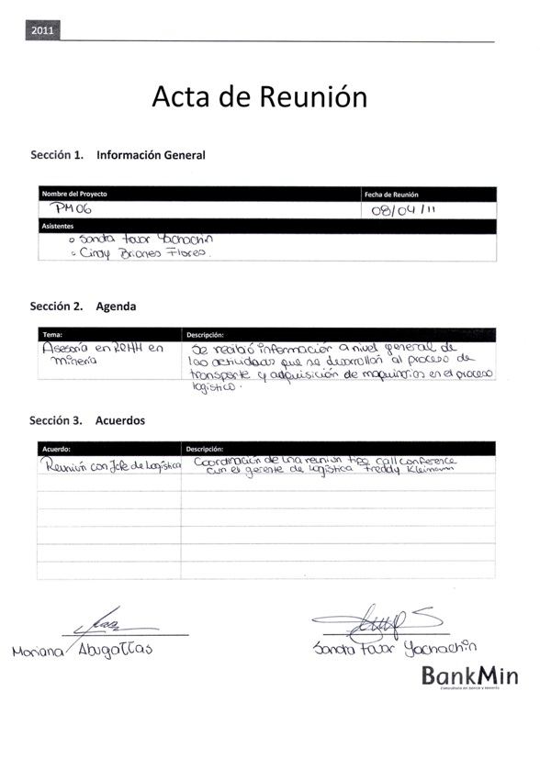

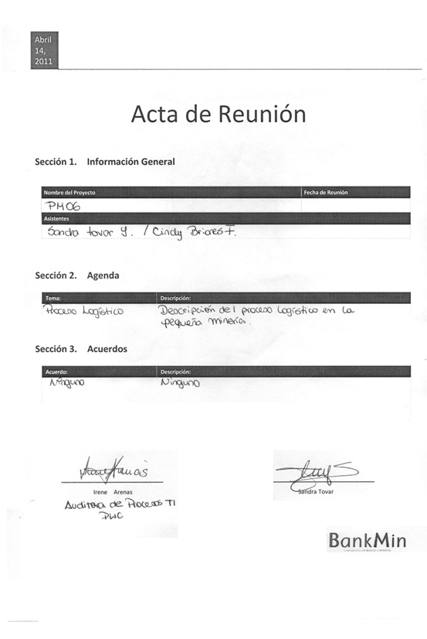

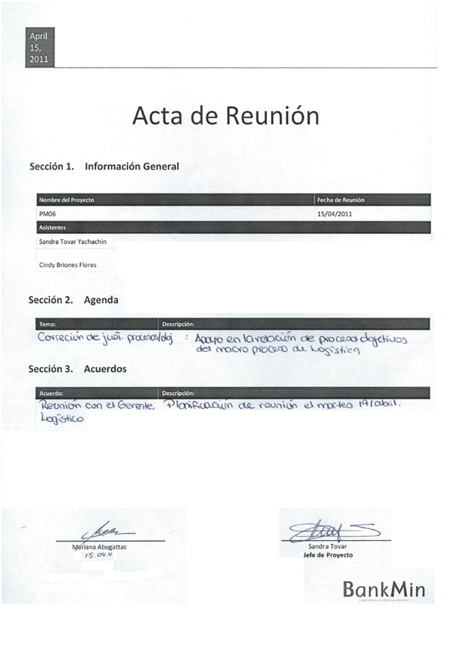

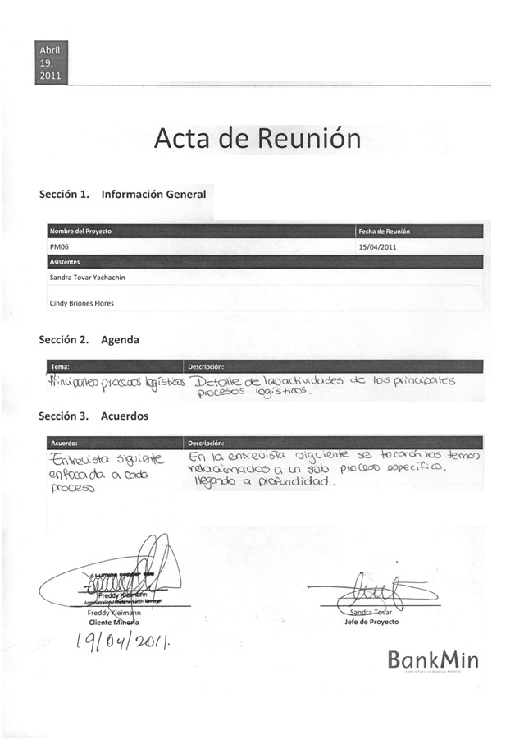

# **BIBLIOGRAFÍA**

AGENCIA PERUANA DE NOTICIAS ANDINA (2010) MEM designa a Víctor Vargas como nuevo Director General de Minería. En: Agencia Peruana de Noticias ANDINA, 10 de enero (http://www.andina.com.pe/espanol/Noticia.aspx?id=9KVfk3c7hTk=) (consulta: 01 de abril de 2011)

AMBLER, Scott; NALBONE, Jhon y VIZDOS Michael (2005) TheEnterprise Unified Process: Extending the Rational Unified Process. New Jersey: Prentice Hall

BEBBINGTON, Anthony (2007) Minería y desarrollo en el Perú: con especial referencia al Proyecto Río Blanco, Piura. Lima: Oxfam Internacional.

CIMM PERU S.A. (2011) (http://www.cimmperu.com/) Sitio Web de CIMM; contiene información general sobre la empresa, sus servicios, y enlaces de contacto.

Congreso de la República (2011) INFORMACIÓN ESTADÍSTICA DE LAS COOPERATIVAS EN EL IV CENSO NACIONAL ECONÓMICO 2008 (<http://www.congreso.gob.pe/comisiones/2006/recomendacion_193/_documentos/Informacion-estadistica-cooperativas(I).pdf>) (Consulta: 16 de Abril del 2011)

COOPERACCIÓN (2010) Minería Artesanal y en Pequeña escala (http://www.cooperaccion.org.pe/index.php?option=com_content&view=article&id=57&Itemid=73)(Consulta realizada el 04 de abril de 2011)

COUNCIL OF SUPPLY CHAIN MANAGEMENT PROFESSIONALS (CSCMP) (2011) Definición de la Administración Logística (Consulta realizada el 16 de abril de 2011)(<http://cscmp.org/aboutcscmp/definitions.asp>)

DAMMERT, Alfredo y MOLINELLI, Fiorela (2007) Panorama de la Minería en el Perú (Consulta 14 de Abril del 2011) (http://www.osinerg.gob.pe/newweb/uploads/Estudios_Economicos/PANORAMA_MINERIA_PERU.pdf)

DEFINICIÓN ABC(2008) Definición de Banco. (http://www.definicionabc.com/economia/banco.php) (Consulta: 03 de Abril del 2011)

Diario El Peruano (2011) (www.elperuano.pe/) Sitio web oficial del Diario El Peruano; contiene información sobre la institución y publicaciones del Estado.

DIRECCION GENERAL DE ASUNTOS AMBIENTALES MINEROS (DGAAM) (2010) (http://www.minem.gob.pe/descripcion.php?idSector=4&idTitular=430) Sitio Web con información del órgano interno del MEM. (Consulta: 08 de septiembre de 2010)

DIRECCIÓN GENERAL DE SALUD AMBIENTAL (DIGESA) (2010) (http://www.digesa.minsa.gob.pe/institucional/institucional.asp) Sitio Web oficial de DIGESA; contiene información sobre la institución y enlaces de interés. (Consulta: 08 de septiembre de 2010)

DIRECCIÓN REGIONAL DE ENERGÍA Y MINAS (DREM) (2010) (http://www.dremjunin.gob.pe/informacion_institucional/index.html) Sitio Web oficial de la DREM; contiene información de la institución y enlaces de interés. (Consulta: 08 de septiembre de 2010)

EMPRESA NACIONAL DE PUERTOS (ENAPU) (2001) Constitución de la empresa. (Consulta realizada el 16 de abril de 2011) (http://www.enapu.com.pe/spn/constit_empresa.htm)

ENVIROMENTRESOURCING MANAGEMENT (ERM) (2011) (http://www.erm.com/) Sitio Web oficial de ERM; contiene información sobre la institución y enlaces de interés (Consulta: 04 de Abril)

GOBIERNO REGIONAL DE HUÁNUCO (2010) (http://www.regionhuanuco.gob.pe/2009/Quienes_Somos/funciones.html) Sitio Web del Gobierno Regional de Huánuco (Consulta: 08 de septiembre de 2010)

HERNANDEZ CARDENAS, Jhon (2003) AFP Y EPS. (http://www.monografias.com/trabajos63/afp-eps/afp-eps3.shtml) (Consulta: 03 de Abril del 2011)

INSTITUTO GEOLÓGICO MINERO Y METALÚRGICO (INGEMMET) (2010) (http://www.ingemmet.gob.pe/form/plantilla01.aspx?Opcion=66) Sitio Web oficial del INGEMMET; contiene información sobre la institución y enlaces de interés (Consulta: 07 de septiembre de 2010)

INSTITUTO NACIONAL DE ESTADÍSTICA E INFORMÁTICA (INEI) (2010) (http://www.inei.gob.pe/) Sitio Web oficial del INEI; contiene información sobre la institución y enlaces de interés (Consulta: 07 de septiembre de 2010)

INSTITUTO NACIONAL DE RECURSOS NATURALES (INRENA) (2010) (http://www1.inei.gob.pe/biblioineipub/bancopub/est/lib0347/N33/D-INRENA.htm)Sitio Web oficial del INRENA; contiene información sobre la institución y enlaces de interés (Consulta: 07 de septiembre de 2010)

JUNTOS - PROGRAMA NACIONAL DE APOYO DIRECTO A LOS MÁS POBRES (http://www.juntos.gob.pe/?page_id=10#) (Consulta: 04 de Abril 2011)

LA GACETA DIARIO OFICIAL (2003) (http://calpi.nativeweb.org/propcomunal.htm) (Consulta: 05 de Abril 2011)

La Sociedad Nacional de Minería, Petróleo y Energía (SNMPE) (2010) (http://www.snmpe.org.pe/0/modulos/JER/JER_Interna.aspx?ARE=0&PFL=0&JER=7) Sitio Web oficial de la SNMPE; contiene información sobre la institución y enlaces de interés. (Consulta: 08 de septiembre de 2010)

MINISTERIO DE AMBIENTE (MINAM) (2011) (http://www.minam.gob.pe/) Sitio Web oficial del MINAM; contiene información sobre la institución y enlaces de interés (Consulta: 04 de Abril de 2011)

MINISTERIO DE ECONOMÍA Y FINANZAS (MEF) (2010) (http://www.mef.gob.pe/index.php?option=com_content&view=article&id=422&Itemid=100555&lang=es) Sitio Web oficial del MEF; contiene información sobre la institución y enlaces de interés. (Consulta: 08 de septiembre de 2010)

MINISTERIO DE EDUCACIÓN (MINEDU) (2011) (http://www.minedu.gob.pe/institucional/) Sitio web oficial del Ministerio de Educación; contiene información sobre la institución y enlaces de interés (Consulta: 1 de Abril del 2011)

MINISTERIO DE ENERGÍA Y MINAS (MEM) (2010) (http://www.minem.gob.pe/descripcion.php?idSector=10&idTitular=268&idMenu=sub266&idCateg=222) Sitio Web oficial del MEM; contiene información sobre la institución y enlaces de interés (Consulta: 07 de septiembre de 2010)

MINISTERIO DE ENERGÍA Y MINAS (MINEM)(2009) Perú: País Minero(Consulta 14 de Abril del 2011) http://www.minem.gob.pe/descripcion.php?idSector=1&idTitular=159&idMenu=sub149&idCateg=159)

MINISTERIO DE LA MUJER Y DESARROLLO SOCIAL (MIMDES) (http://www.mimdes.gob.pe/nosotros/vision-y-mision.html) (Consulta: 04 de Abril 2011)

MINISTERIO DE SALUD (MINSA) (2011) (http://www.minsa.gob.pe/portada/institucional.asp) Sitio web oficial del Ministerio de Salud; contiene información sobre la institución y enlaces de interés (Consulta: 1 de Abril del 2011)

MINISTERIO DE TRABAJO Y PROMOCIÓN DE EMPLEO (MTPE) (2010) (http://www.mintra.gob.pe/mostrarContenido.php?id=9&tip=9) Sitio Web oficial del ministerio de trabajo; contiene información sobre la institución y enlaces de interés. (Consulta: 08 de septiembre de 2010)

MINISTERIO DE VIVIENDA, CONSTRUCCIÓN Y SANEAMIENTO (2011) (http://www.vivienda.gob.pe/Ministerio/mision_vision.aspx) Sitio web oficial del Ministerio de Vivienda, Construcción y Saneamiento; contiene información sobre la institución y enlaces de interés (Consulta: 1 de Abril del 2011)

MINISTERIO DEL INTERIOR (MININTER) (2010) (http://www.mininter.gob.pe/contenido_01.php?codmenu=1&niv1=1) Sitio Web oficial del ministerio del interior; contiene información sobre la institución y enlaces de interés. (Consulta: 08 de septiembre de 2010)

NACIONES UNIDAS (2011) Las ONGs y el Departamento de Información pública de Naciones Unidas. (<http://www.un.org/spanish/aboutun/ONGs/brochure.htm>) (Consulta: 16 de Abril del 2011)

OBJECT MANAGEMENT GROUP (OMG) (2009) Documents Associated with Business Process Model and Notation BPMN. Versión 1.2. (Consulta realizada el 15 de abril de 2011) (http://www.omg.org/spec/BPMN/1.2/PDF/)

OKTABA, Hanna y otros (2005) Modelo de Procesos para la industria de Software –Moprosoft. Versión 1.3. Secretaría de Economía Mexicana (Consulta 13 de abril del 2011)(http://www.comunidadmoprosoft.org.mx/comunidad_moprosoftadm/documentos/v1.3_moprosoft.pdf)

ORGANISMO DE EVALUACIÓN Y FISCALIZACIÓN AMBIENTAL (OEFA) (2010) (http://www.oefa.gob.pe/index.php?option=com_content&view=article&id=89&Itemid=69&lang=es) Sitio Web oficial del OEFA; contiene información sobre la institución y enlaces de interés (Consulta: 07 de septiembre de 2010)

ORGANISMO SUPERVISOR DE LA INVERSIÓN EN ENERGÍA Y MINERÍA (OSINERMING) (2010) (http://www.osinerg.gob.pe/newweb/pages/Publico/589.htm) Sitio Web oficial del OSINERMING; contiene información sobre la institución y enlaces de interés (Consulta: 07 de septiembre de 2010)

PERÚ. Ministerio de Energía y Minas (2001) Decreto Supremo 046: Reglamento de Seguridad e Higiene Minera. (Consulta: 01 de abril de 2011) (http://www.bvindecopi.gob.pe/regtec/ds46-2001-em.pdf)

PODER JUDICIAL REPÚBLICA DEL Perú (2011) La Justicia Comunal: Una perspectiva comparativa de su Tratamiento constitucional en los países de la región andina(http://www.pj.gob.pe/wps/wcm/connect/b59d1e0044b893f7a4fbfd046d5a2d5c/Material+de+Trabajo+-+III+Eje+Tem%C3%A1tico.pdf?MOD=AJPERES&CACHEID=b59d1e0044b893f7a4fbfd046d5a2d5c) (Consulta:16 de abril de 2011)

PORTAL WEB DE ASISTENCIA JURÍDICA (2011) <http://www.abogadadefensora.com.ar/relaciones-laborales-trrhh/3asoc-sindicales.pdf>) (Consulta: 16 de Abril del 2011)

PROJECT MANAGEMENT INSTITUTE (PMI) (2007) Guía de los Fundamentos de la Dirección de Proyectos (Guía del PMBOK). 3a ed. (http://gio.uniovi.es/documentos/software/GUIA_PMBok.pdf)

REAL ACADEMIA ESPAÑOLA (RAE) (2001) Diccionario de la lengua española (Consulta 14 de Abril del 2011)(http://www.rae.es/rae.html)

SUPERINTENDENCIA NACIONAL DE ADMINISTRACIÓN TRIBUTARIA (SUNAT)(2010)Sitio web oficial que contiene información sobre las normas tributarias y aduaneras y enlaces de interés(http://www.sunat.gob.pe/institucional/quienessomos/misionvision.html) (Consulta :04 de Abril del 2011)

SUPERINTENDENCIA NACIONAL DE LOS REGISTROS PÚBLICOS (SUNARP) (2010) (http://www.sunarp.gob.pe/qsomos.asp) Sitio Web oficial de la SUNARP; contiene información sobre la institución y enlaces de interés (Consulta: 07 de septiembre de 2010)

UNIVERSIDAD MIGUEL HERNANDEZ (2010) Manual de diseño de procesos (<http://calidad.umh.es/es/procesos.htm>) (consulta: 07 de septiembre de 2010)

ZACHMAN,John A.(2008) Zachman International enterprisearchitecture (Consulta 14 de Abril del 2011)(http://zachmaninternational.com/2/Zachman_Framework.asp)

1. Cfr. RAE 2001
2. Cfr. DAMMERT 2007: 13
3. Cfr. MINEM 2009
4. Cfr. CSCMP 2011
5. Cfr. Ambler, Nalbone y Vizdos 2005: 3-6
6. Se entiende como automatizar a reflejar una actividad real en un proceso dentro de un sistema, dicho proceso se realizará a través del mencionado sistema.
7. Cuando se hace referencia a componentes de software, se pueden entender como fragmentos de códigos que funcionan como unidad pero que en conjunto conforman un proceso empresarial que se asocia al proyecto.
8. Cfr. Ambler 2005: 29-36
9. OMG 2009: 1-3
10. OMG 2009: 12,17 y 18
11. Hernández 2009: 6
12. Cfr. Hernández 2009: 6
13. Hernández 2009: 6
14. Hernández 2009: 6
15. Cfr. Dirección Regional de Energía y Minas 2010
16. Cfr.Diario El Peruano 2011
17. Cfr.CIMM PERU S.A. 2011
18. Cfr.MINISTERIO DE ENERGÍA Y MINAS 2010
19. Cfr.MINISTERIO DE AMBIENTE 2011
20. Cfr. Agencia Peruana de Noticias ANDINA 2010
21. Cfr. Perú 2001: 56
22. Cfr. Ministerio de Vivienda, Construcción y Saneamiento 2011
23. Cfr. MINEDU 2011
24. Cfr. MINSA 2011
25. Cfr. SUNAT 2011
26. Cfr. Hernandez 2003
27. Definición Abc 2008
28.
29. Cfr. SUNARP 2010
30.
31. Cfr. INGEMMET 2010
32.
33. Cfr. INRENA 2010
34.
35. Cfr. INEI 2010
36.
37. Cfr. OEFA 2010
38.
39. Cfr. OSINERMING 2010
40.
41. Cfr. GOBIERNO REGIONAL DE HUÁNUCO 2010
42.
43. Cfr. SNMPE 2010
44.
45. Cfr. MTPE 2010
46.
47. Cfr. MININTER 2010
48.
49. Cfr. DGAAM 2010
50.
51. Cfr. DIGESA 2010
52.
53. Cfr. MEF 2010
54. Cfr. Naciones Unidas 2011
55. Cfr. MIMDES 2011
56. Cfr. Poder Judicial República del Perú 2911
57. Cfr. EnviromentResourcing Management 2011
58. Cfr. Congreso de la República 2011
59. Cfr. Asistencia Jurídica 2011